**Введение в Python**

**Задание №1**

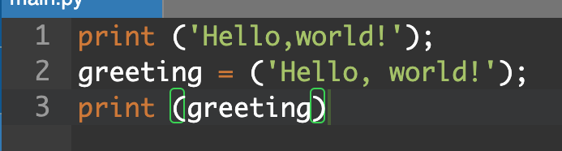

**Задание №2**

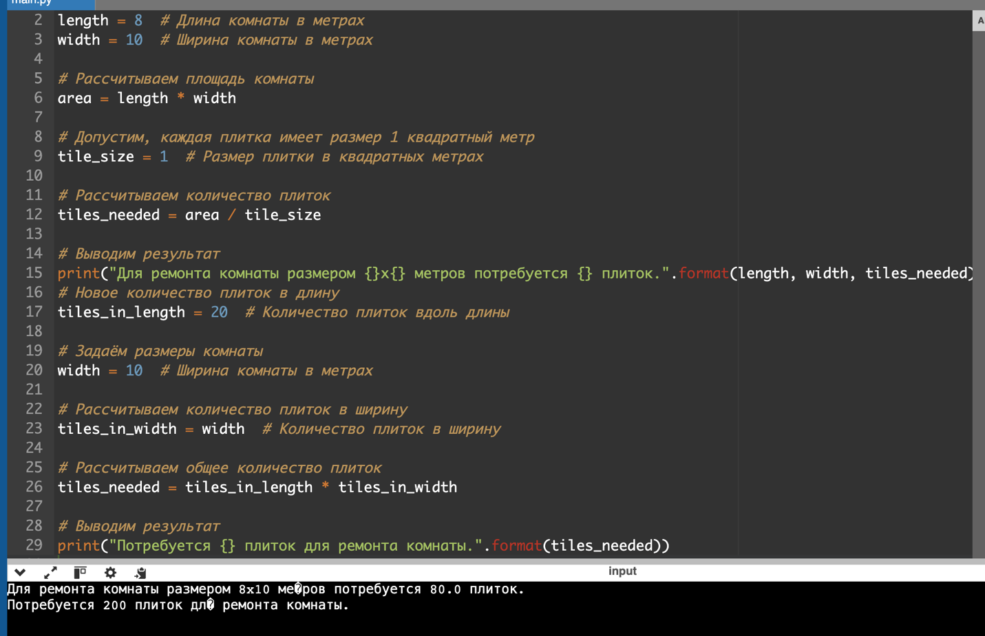

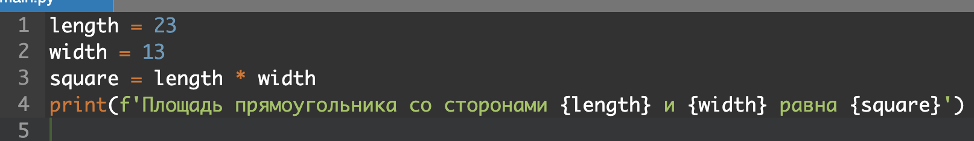

**Задание№3**

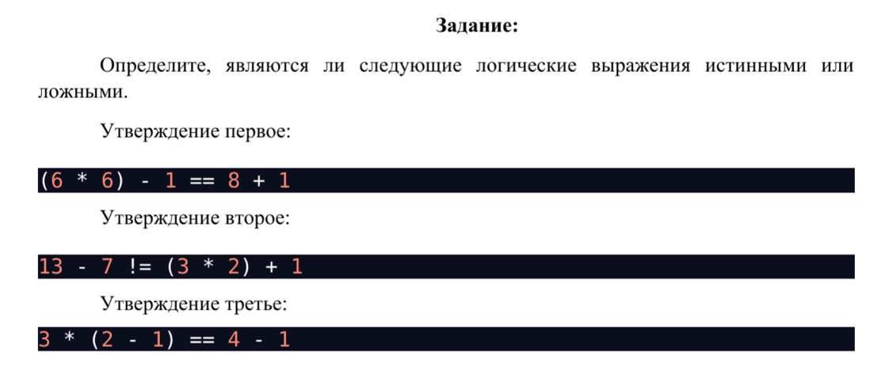

1. **35 равно 9, ложь**
2. **6 не равно семь, истина**
3. **3 равно три, истина**

**Задание №4**

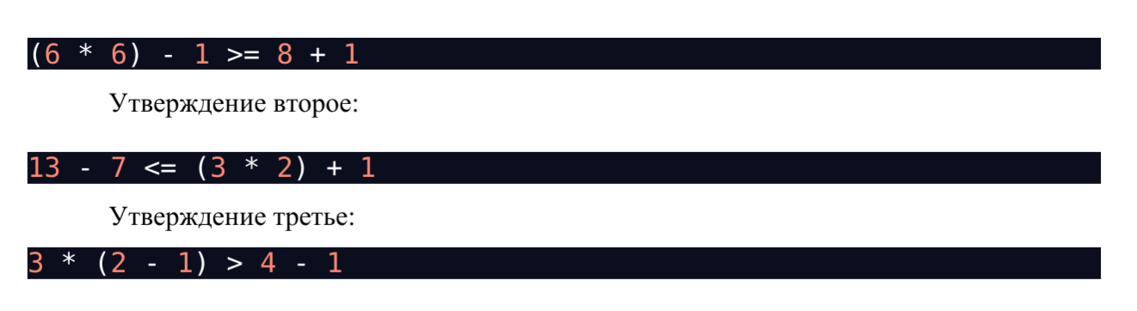

1. **35 больше или равно 9, истина**
2. **6 меньше или равно семь, истина**
3. **Три больше рех, ложь**

**Задание №5**

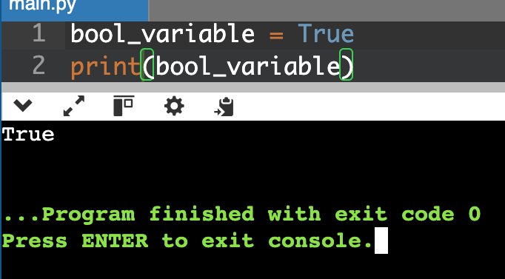

**Была ошибка в том, что true было написано с маленькой буквы**

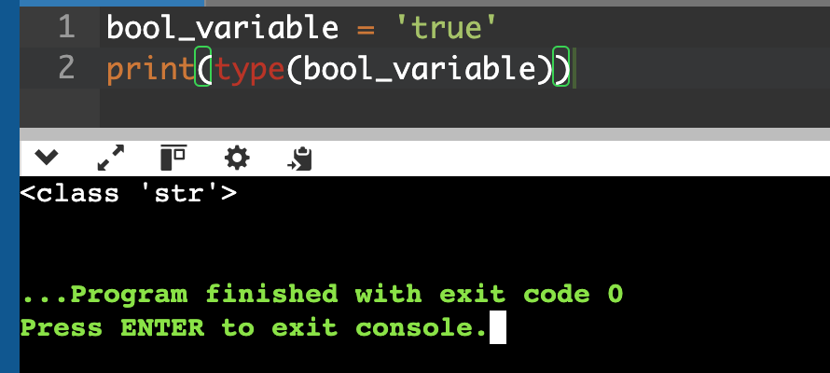

**относится к типу str, то есть является строкой**

Переменная с присвоенным значением 'true' не является логической переменной потому, что:

1. **Кавычки указывают на строку**: Когда вы пишете 'true' (в одинарных или двойных кавычках), Python рассматривает это как строку, а не как логическое значение. Любое значение, заключённое в кавычки (например, '123', 'False', 'hello'), автоматически становится строкой.
2. **Истинное логическое значение в Python**: Логические переменные в Python обозначаются ключевыми словами **True** и **False** (с заглавной первой буквой, без кавычек). Эти значения представляют истинные и ложные логические состояния, и они относятся к типу bool.
3. Чтобы создать переменную с именем bool_variable_2 и присвоить ей логическое значение истины, нужно использовать ключевое слово True без кавычек, так как оно обозначает логический тип.

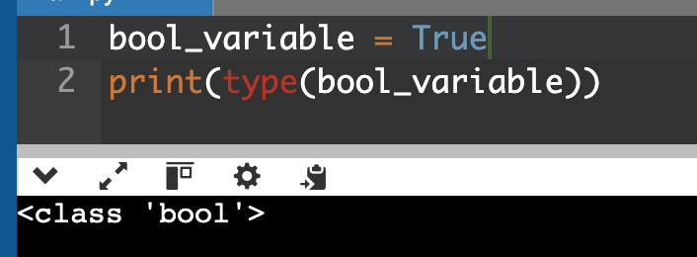

**Задание №6**

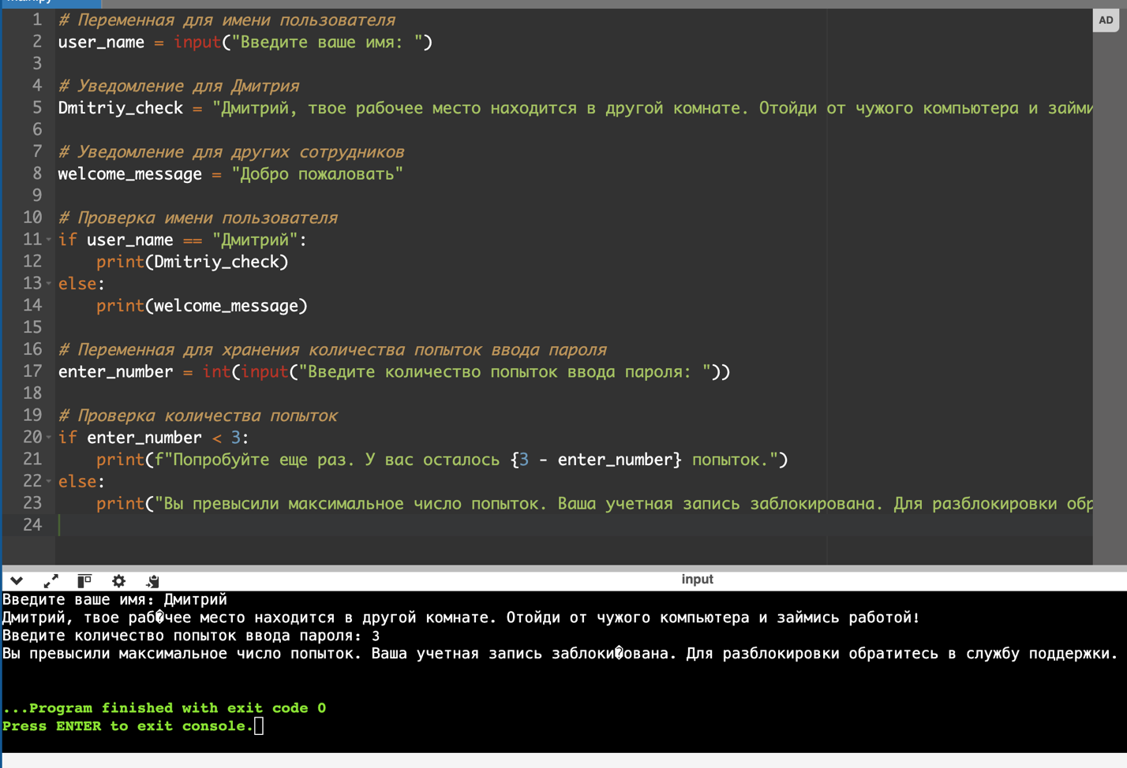

**Задание№7**

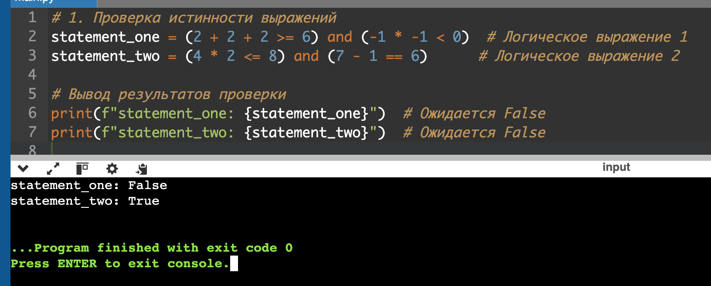

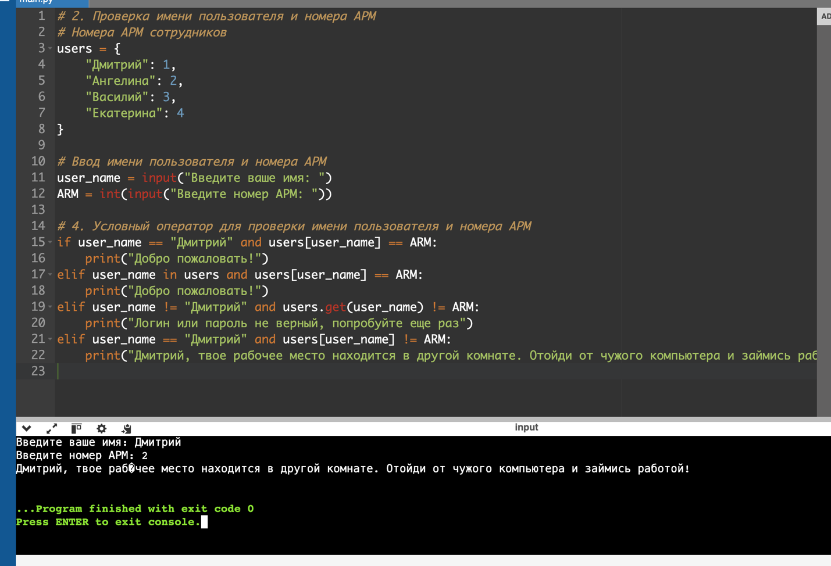

**Задание №8**

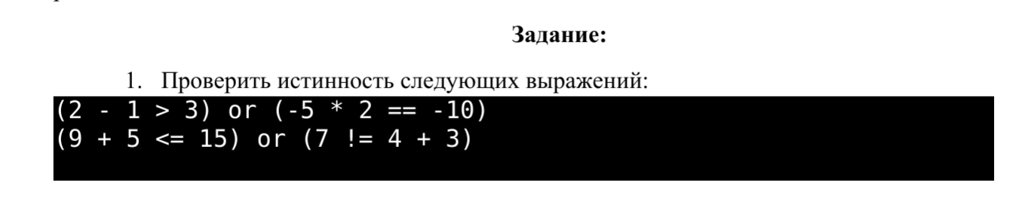

1. **Истина**
2. **Истина**

**Задание №9**

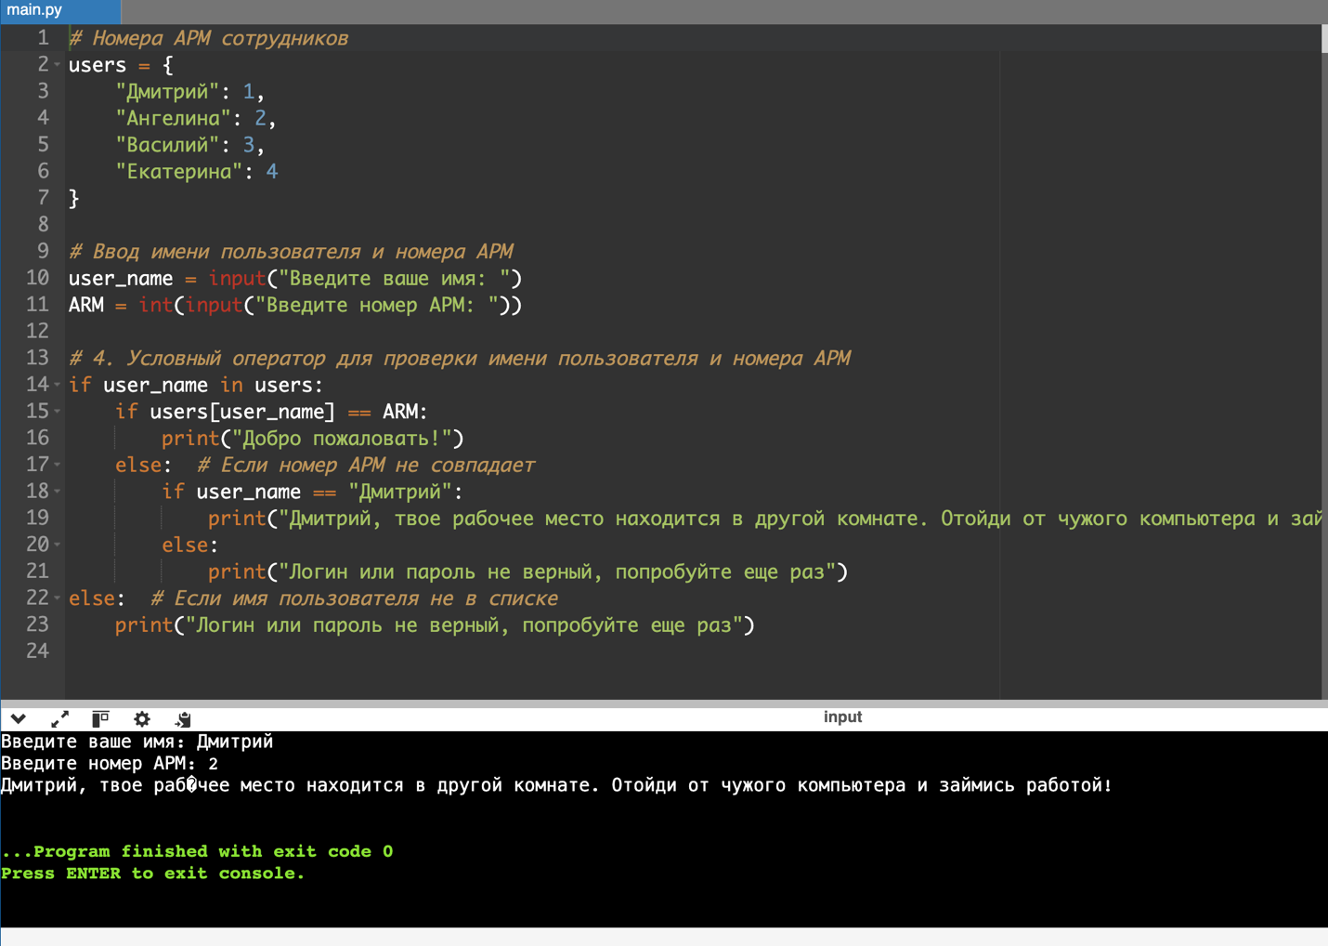

**Задание №10**

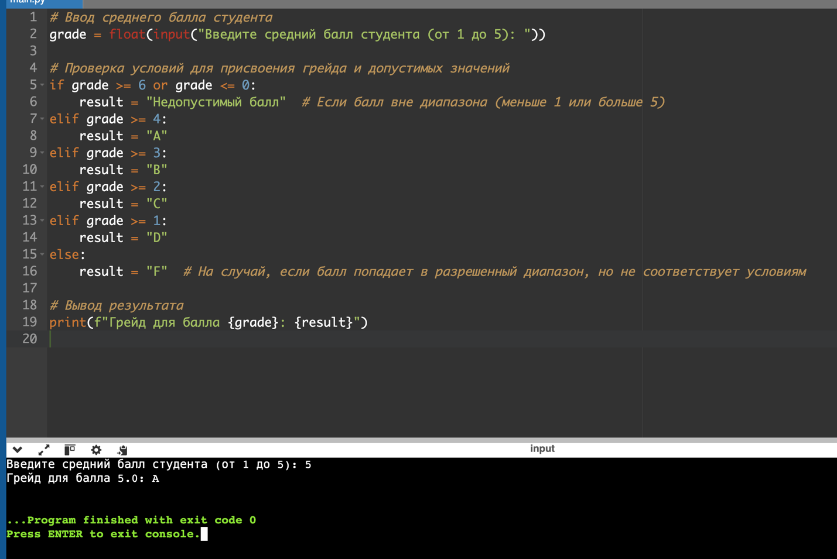

**Задание №11**

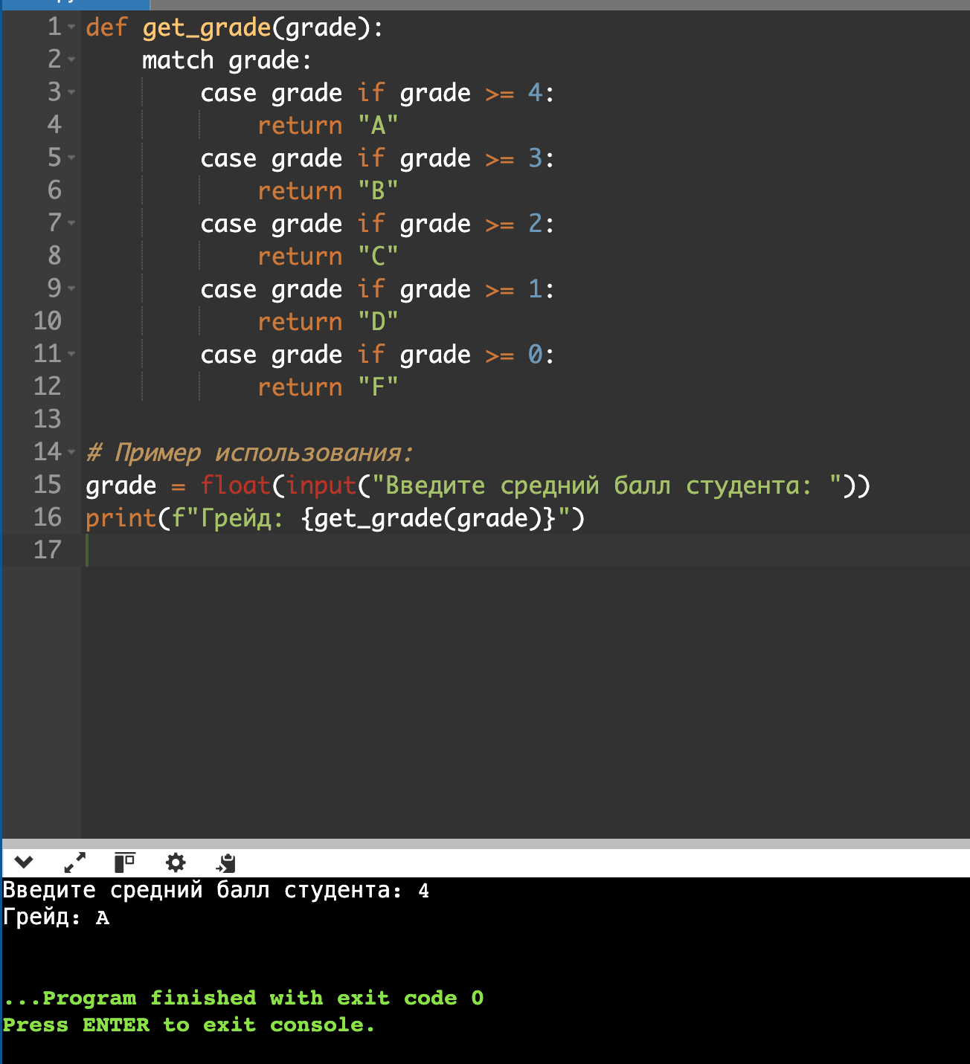

Когда вы запускаете код:

* Программа запрашивает у пользователя средний балл студента.
* После ввода программа вычисляет, какой грейд должен быть присвоен на основе введённого значения.
* Используя match/case, программа проверяет, в какую категорию (A, B, C, D или F) попадает средний балл и возвращает соответствующую букву.
* Результат выводится на экран.

**Задание 12:**

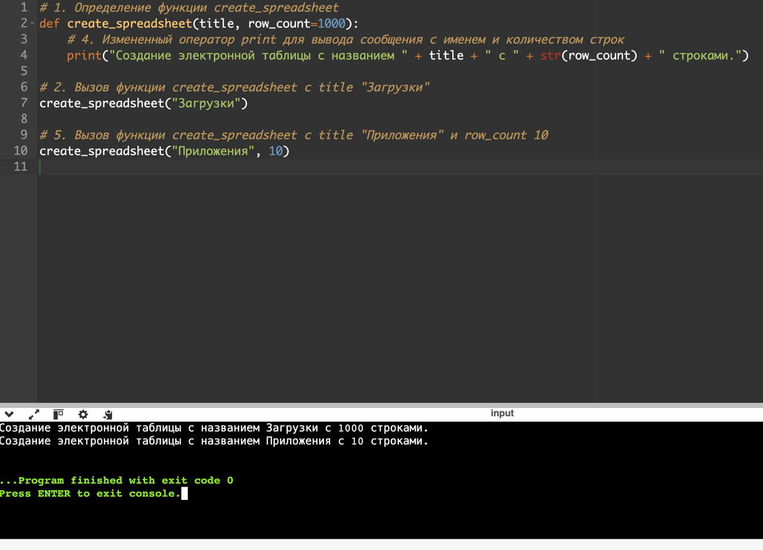

**Пояснение шагов:**

1. **Определение функции create_spreadsheet():**
   * **Функция принимает два параметра: title (обязательный) и row_count (с установленным значением по умолчанию 1000).**
2. **Вызов функции с аргументом title="Загрузки":**
   * **В первой строке после объявления функции мы вызываем её с параметром title="Загрузки". Поскольку параметр row_count не передаётся, используется его значение по умолчанию (1000).**
3. **Добавление параметра row_count:**
   * **Мы добавляем параметр row_count в определение функции и присваиваем ему значение по умолчанию 1000, если его не указывают при вызове.**
4. **Изменение оператора print:**
   * **В выводе используется конкатенация строк, чтобы объединить текст с переданными значениями. Для преобразования числа row_count в строку используется функция str(), чтобы избежать ошибки типов.**
5. **Вызов функции с другим набором значений:**
   * **Мы вызываем функцию с аргументами title="Приложения" и row_count=10, чтобы создать таблицу с 10 строками.**

**Задание 13:**

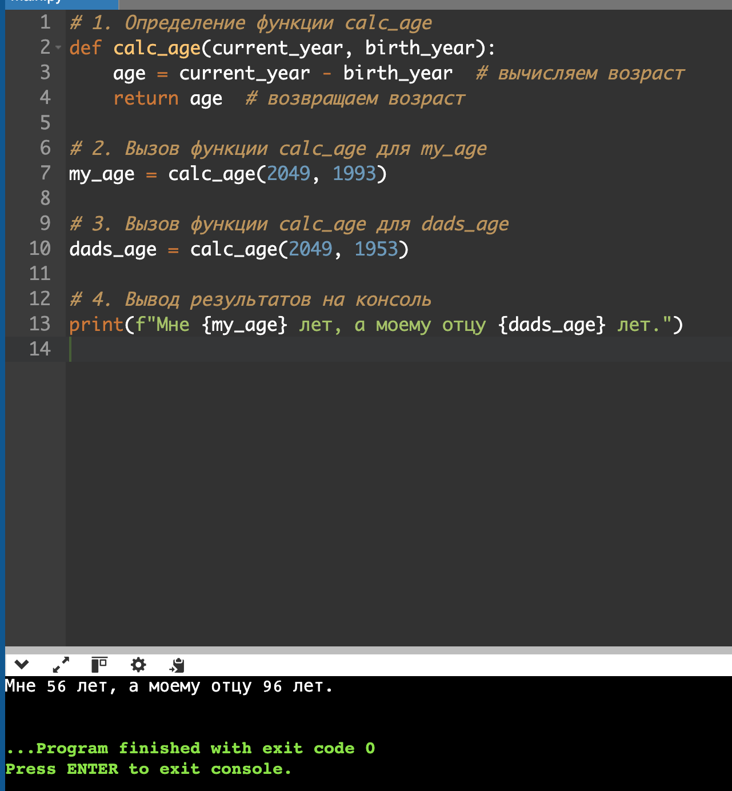

**Пояснение:**

1. **Функция calc_age(current_year, birth_year):**
   * **Функция принимает два аргумента: текущий год (current_year) и год рождения (birth_year).**
   * **Внутри функции создаётся переменная age, которая вычисляется как разница между текущим годом и годом рождения.**
   * **После этого результат (age) возвращается с помощью оператора return.**
2. **Вызов функции для my_age:**
   * **Мы вызываем функцию calc_age(2049, 1993), где 2049 — текущий год, а 1993 — год рождения. Результат (возраст) сохраняем в переменную my_age.**
3. **Вызов функции для dads_age:**
   * **Мы вызываем функцию calc_age(2049, 1953), где 2049 — текущий год, а 1953 — год рождения отца. Результат сохраняем в переменную dads_age.**
4. **Вывод на консоль:**
   * **Мы используем форматированную строку (f-string) для вывода текста с переменными. В строку подставляются значения my_age и dads_age, которые представляют наш возраст и возраст отца соответственно.**

**Задание №14**

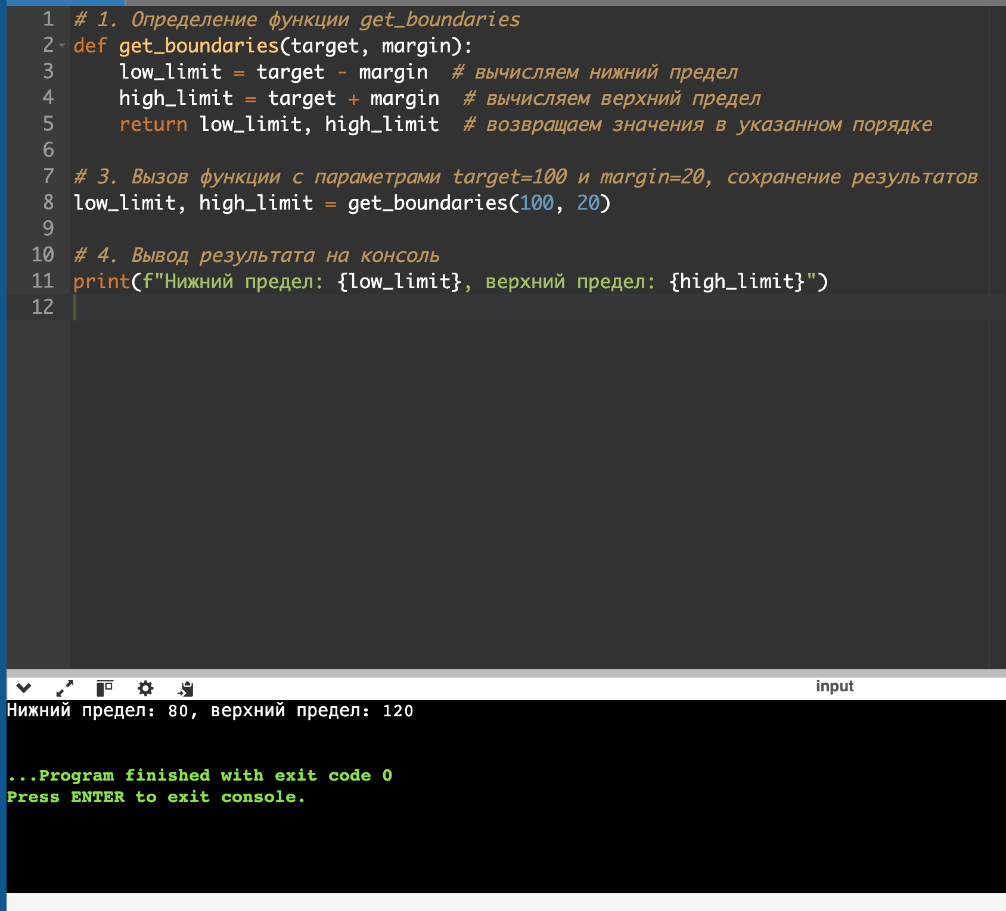**Пояснение шагов:**

1. **Функция get_boundaries(target, margin):**
   * **Функция принимает два числовых параметра: target (целевая величина) и margin (запас или отклонение).**
   * **Внутри функции создаются две переменные:**
     + **low_limit: результат вычитания margin из target.**
     + **high_limit: результат сложения margin с target.**
   * **Возвращаются значения low_limit и high_limit.**
2. **Возвращение значений:**
   * **Результаты вычислений — low_limit и high_limit — возвращаются в порядке, как указано в задаче.**
3. **Вызов функции и сохранение результатов:**
   * **Мы вызываем функцию get_boundaries(100, 20), где:**
     + **target равен 100,**
     + **margin равен 20.**
   * **Возвращаемые значения сохраняются в переменные low_limit и high_limit.**
4. **Вывод на консоль:**
   * **Мы используем форматированную строку (f-string) для вывода результатов с подстановкой значений переменных low_limit и high_limit.**

**Задание №15:**

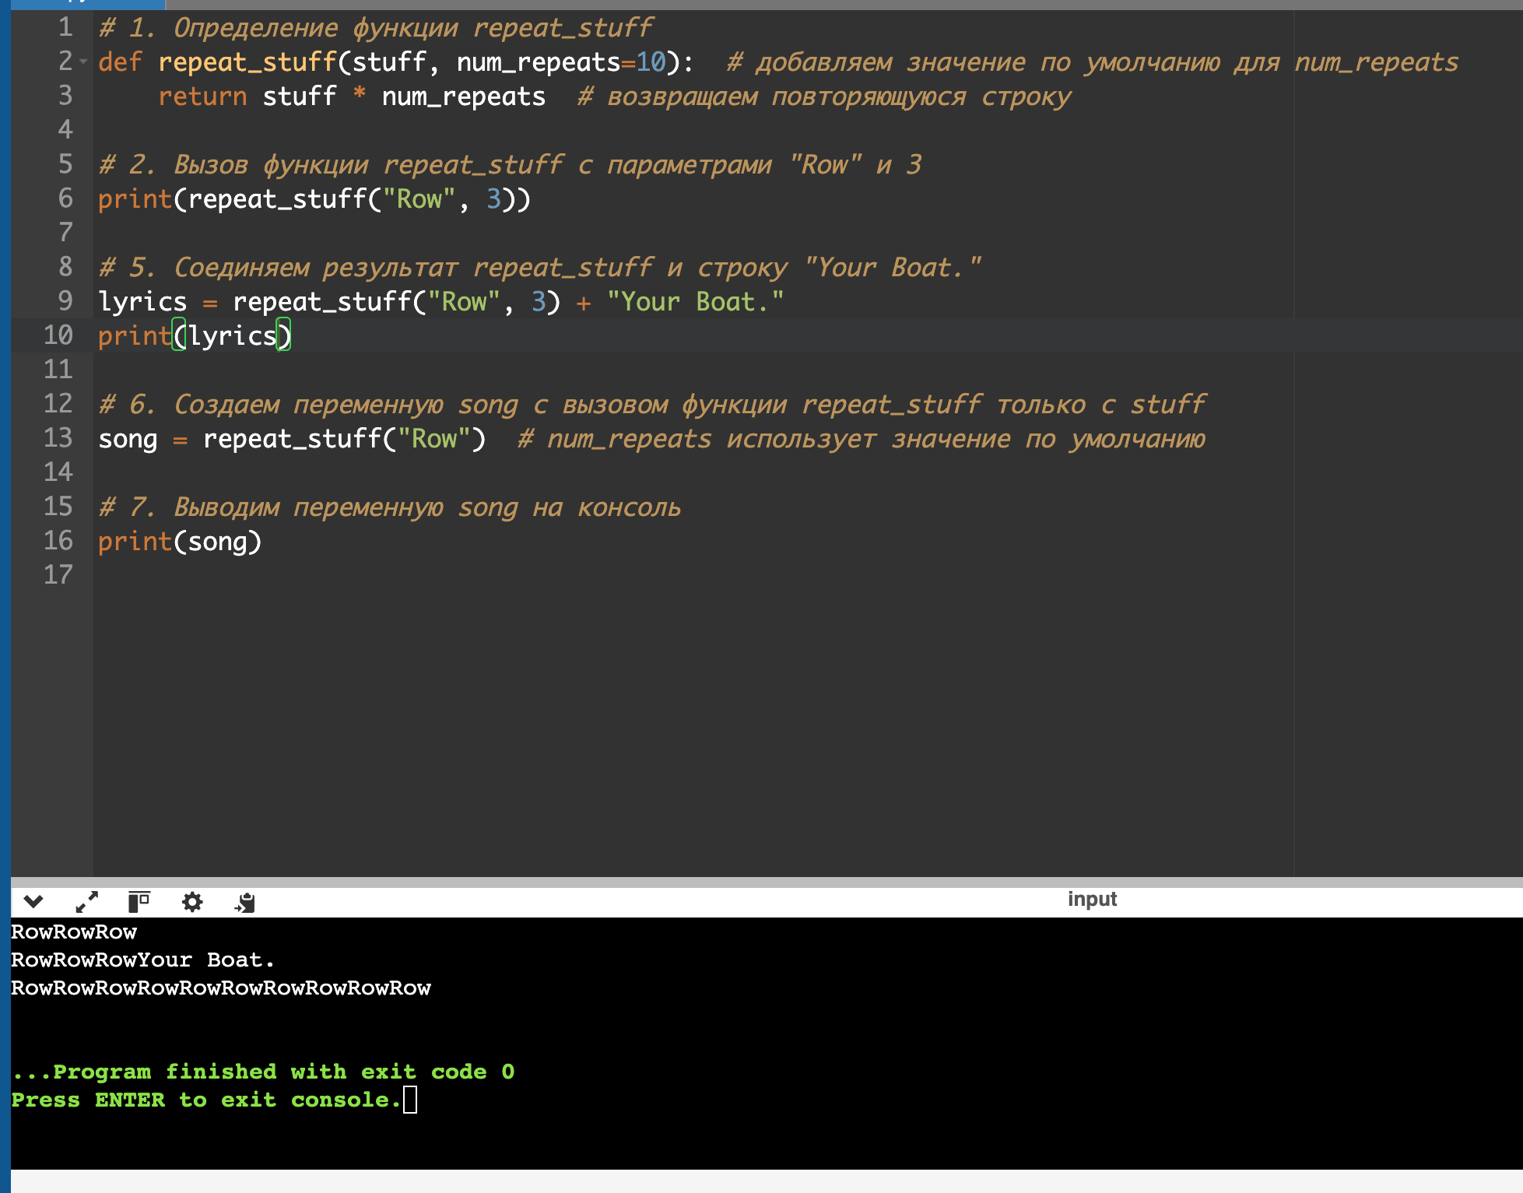

**Пояснение шагов:**

1. **Определение функции repeat_stuff:**
   * **Функция принимает два параметра: stuff (строка, которую нужно повторить) и num_repeats (число повторений).**
   * **Мы добавляем значение по умолчанию для num_repeats равное 10, что позволяет вызывать функцию с одним аргументом.**
   * **Оператор return возвращает строку, которая получается умножением stuff на num_repeats. Умножение строки на число в Python приводит к повторению строки указанное количество раз.**
2. **Вызов функции repeat_stuff("Row", 3):**
   * **Мы вызываем функцию с аргументами "Row" и 3. Это вернёт строку "RowRowRow", потому что строка "Row" повторяется 3 раза.**
   * **Результат выводим на консоль.**
3. **Изменение оператора вывода на return:**
   * **Вместо вывода через print, мы используем return для возврата строки, чтобы результат можно было использовать позже.**
4. **Присваивание значения по умолчанию параметру num_repeats:**
   * **Добавлено значение по умолчанию num_repeats=10, чтобы функция могла быть вызвана без этого параметра и по умолчанию строка будет повторена 10 раз.**
5. **Соединение результата repeat_stuff("Row", 3) и строки "Your Boat.":**
   * **Мы вызываем repeat_stuff("Row", 3) для получения строки "RowRowRow" и добавляем к ней строку "Your Boat.", создавая строку "RowRowRowYour Boat.". Результат сохраняем в переменную lyrics.**
6. **Создание переменной song с вызовом функции repeat_stuff только с одним аргументом:**
   * **Мы вызываем функцию только с одним аргументом "Row", а количество повторений будет по умолчанию равно 10. Это создаст строку "RowRowRowRowRowRowRowRowRowRow", которая сохраняется в переменную song.**
7. **Вывод переменной song на консоль:**
   * **Мы выводим результат переменной song, который представляет собой строку, повторённую 10 раз.**

**Задание №16**

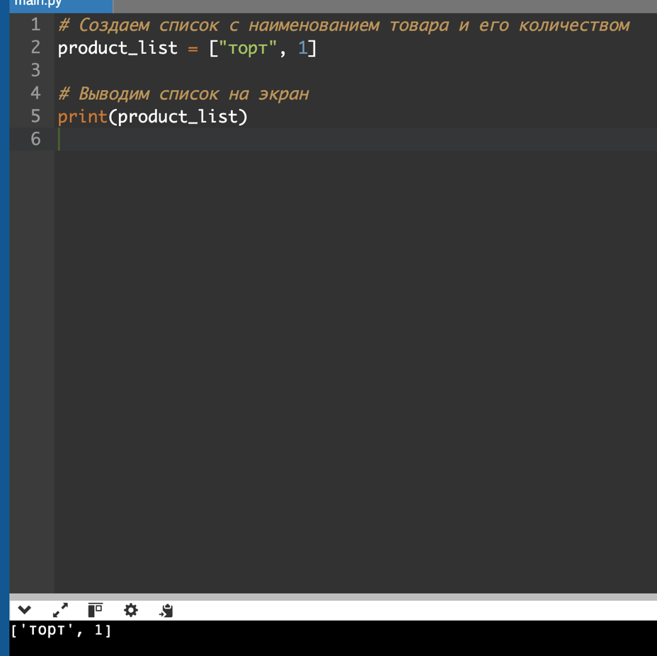

**Пояснение:**

* **product_list — это переменная, в которой хранится список. Список создается с помощью квадратных скобок [].**
* **В списке два элемента: строка "торт" и число 1.**
* **Мы используем функцию print() для вывода списка на экран.**

**Задание №17**

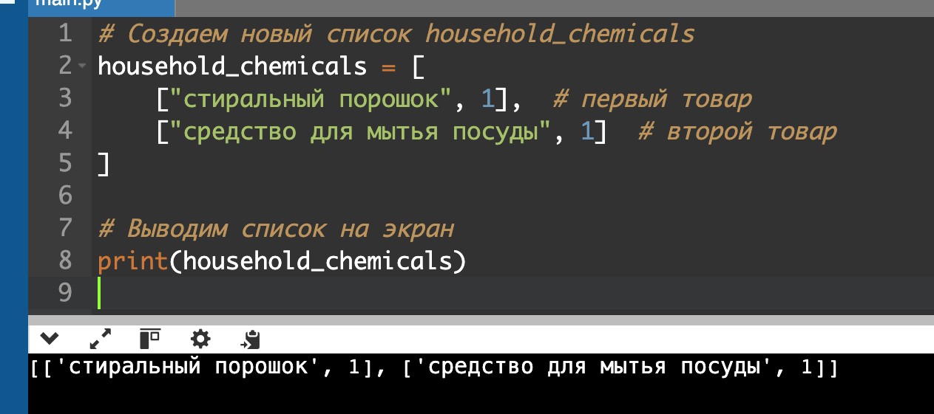

**Пояснение:**

1. **Создание списка household_chemicals:**
   * **Список создается с помощью квадратных скобок [].**
   * **Внутри списка мы создаём два вложенных списка, каждый из которых содержит наименование товара и его количество.**
     + **Первый вложенный список: ["стиральный порошок", 1], где "стиральный порошок" — это наименование товара, а 1 — его количество.**
     + **Второй вложенный список: ["средство для мытья посуды", 1], где "средство для мытья посуды" — это наименование товара, а 1 — его количество.**
2. **Вывод на экран:**
   * **Используем функцию print() для вывода списка household_chemicals на экран**

**Задание №18**

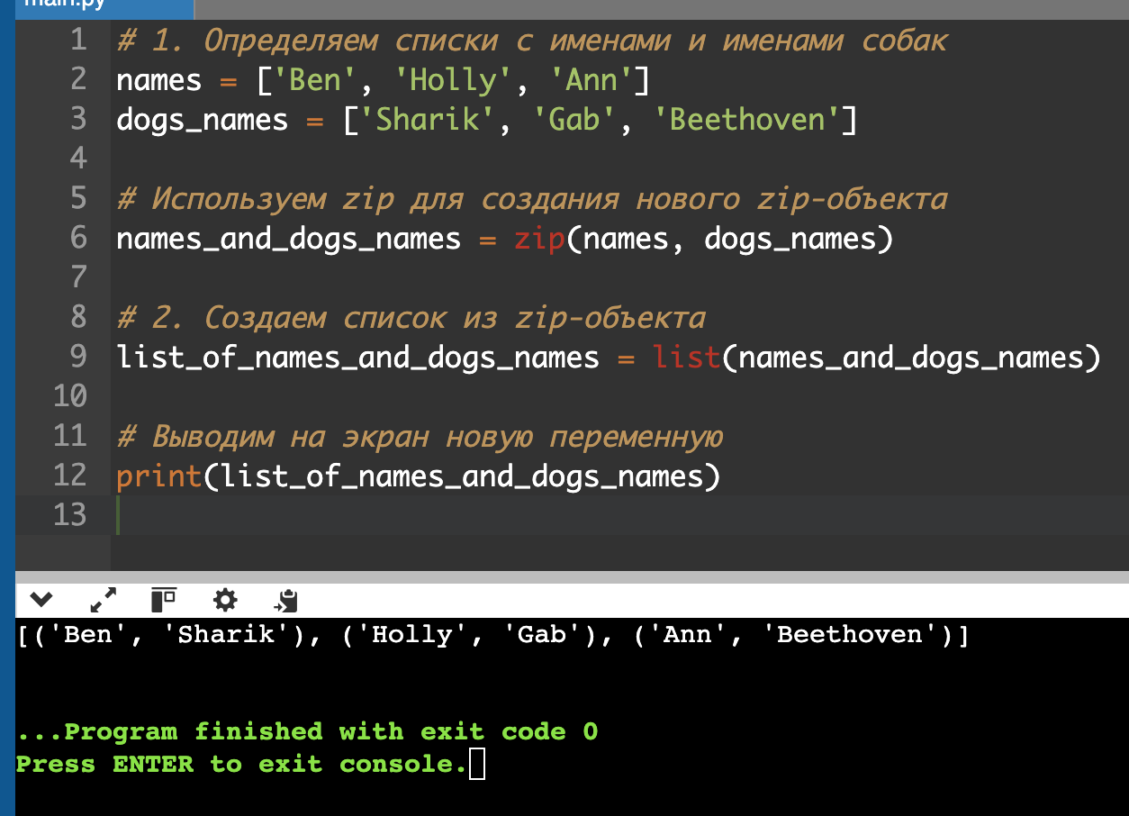

**Пояснение:**

1. **Создание списков:**
   * **Мы создаём два списка: names с именами людей и dogs_names с именами их собак.**
2. **Использование zip:**
   * **Функция zip объединяет элементы двух или более последовательностей в пары. В результате получается zip-объект, где каждый элемент представляет собой кортеж, содержащий соответствующие элементы из обоих списков.**
3. **Создание списка из zip-объекта:**
   * **Мы вызываем функцию list() для преобразования zip-объекта в список и сохраняем его в переменную list_of_names_and_dogs_names.**
4. **Вывод на экран:**
   * **Мы используем print() для отображения списка list_of_names_and_dogs_names.**

**Задание №19**

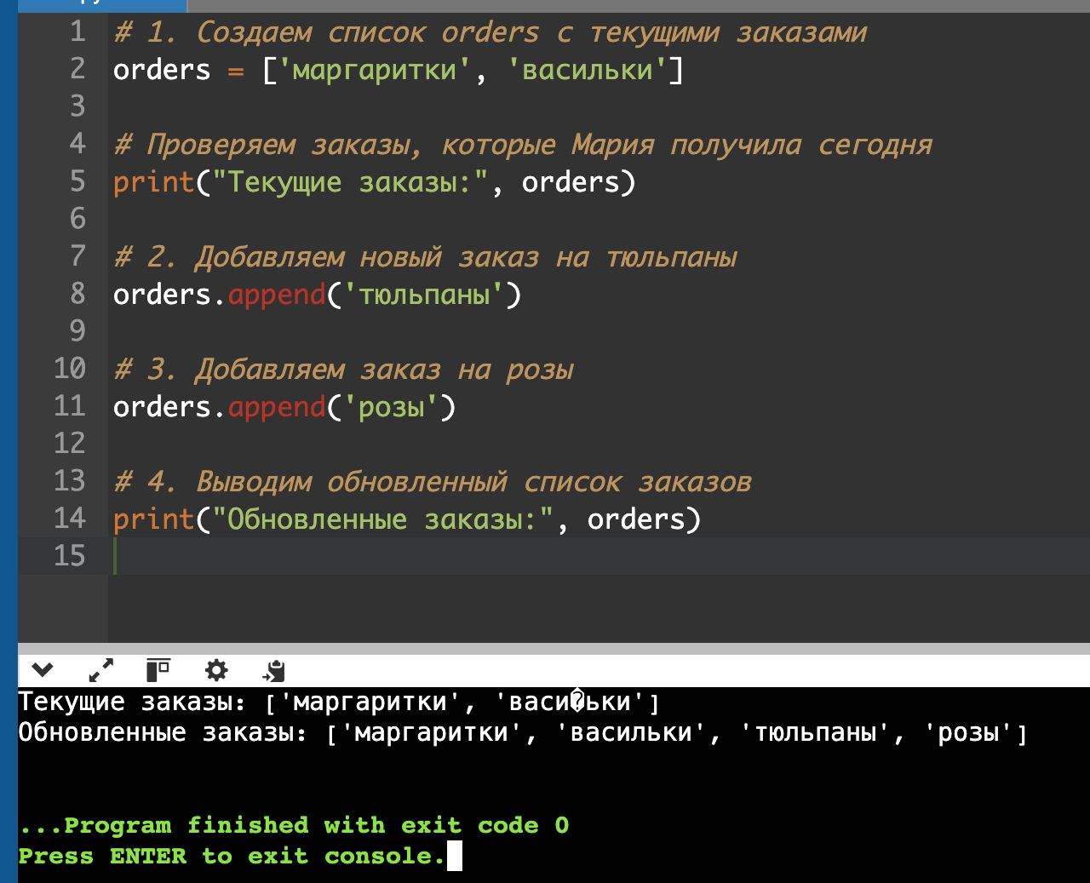

**Пояснение:**

1. **Создание списка orders:**
   * **Мы создаем список с двумя текущими заказами: ['маргаритки', 'васильки'].**
2. **Вывод текущих заказов:**
   * **Используем print() для проверки текущих заказов, которые Мария получила сегодня.**
3. **Добавление нового заказа:**
   * **Мы используем метод append() для добавления нового заказа на тюльпаны в список orders.**
4. **Добавление еще одного заказа:**
   * **Мы снова используем append() для добавления заказа на розы.**
5. **Вывод обновленного списка заказов:**
   * **В конце мы используем print() для отображения обновленного списка заказов.**

**Задание №20**

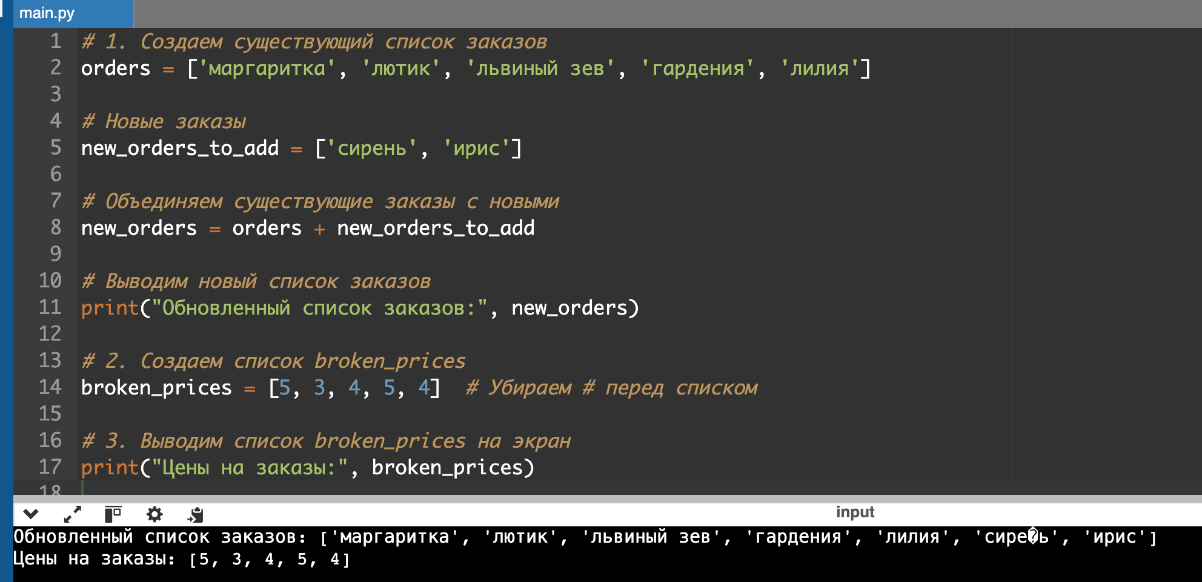

**Пояснение:**

1. **Создание списка orders:**
   * **Мы создаем список с существующими заказами: ['маргаритка', 'лютик', 'львиный зев', 'гардения', 'лилия'].**
2. **Создание нового списка заказов:**
   * **Мы определяем новый список new_orders_to_add, который содержит новые заказы: ['сирень', 'ирис'].**
   * **Используем оператор + для объединения списков orders и new_orders_to_add, сохраняя результат в переменной new_orders.**
3. **Вывод обновленного списка заказов:**
   * **Мы выводим новый список заказов на экран.**
4. **Создание списка broken_prices:**
   * **Убираем символ # перед строкой, создающей список broken_prices, чтобы избежать ошибки и успешно создать список цен.**
5. **Вывод списка broken_prices:**
   * **Мы выводим список цен на экран.**

**Задание №21**

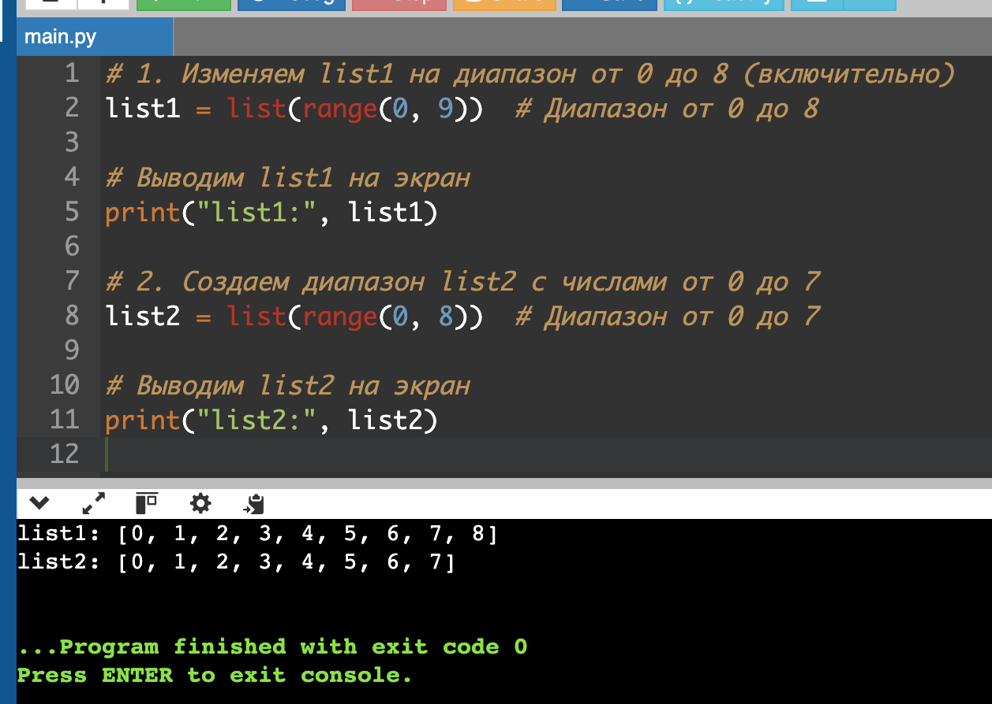

**Пояснение:**

1. **Создание list1:**
   * **Используем функцию range(0, 9), которая создаёт диапазон от 0 до 9, не включая 9. В результате получаем числа от 0 до 8.**
   * **Чтобы диапазон стал списком, мы оборачиваем его в функцию list().**
2. **Создание list2:**
   * **Аналогично, мы создаём диапазон с числами от 0 до 7 с помощью range(0, 8), который не включает 8.**
   * **Преобразуем диапазон в список с помощью list().**

**Задание №22**

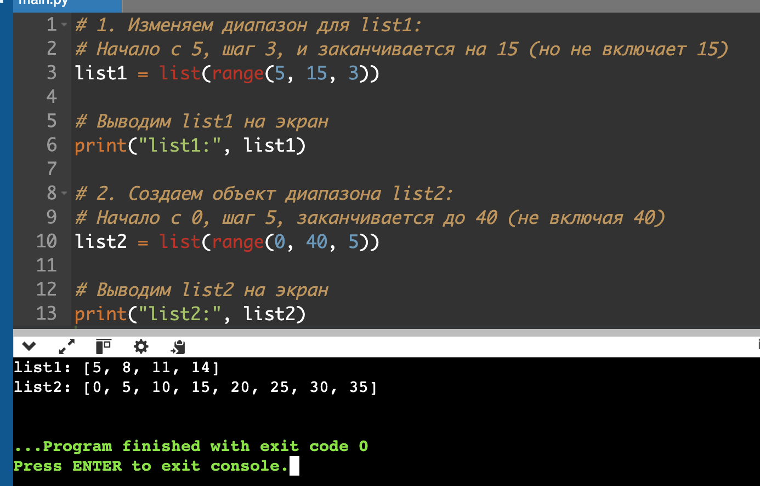

**Пояснение:**

1. **Создание list1**:
   * Мы используем range(5, 15, 3), где:
     + 5 — начальное значение диапазона.
     + 15 — конечное значение (не включается в результат).
     + 3 — шаг между элементами. Это означает, что список будет содержать числа с разницей в 3: 5, 8, 11, 14.
   * Чтобы диапазон стал списком, используем функцию list().
2. **Создание list2**:
   * Мы используем range(0, 40, 5), где:
     + 0 — начальное значение диапазона.
     + 40 — конечное значение (не включается в результат).
     + 5 — шаг между элементами, что создаёт список: 0, 5, 10, 15, 20, 25, 30, 35.
   * Как и в предыдущем случае, преобразуем диапазон в список с помощью list().

**Задание №23**

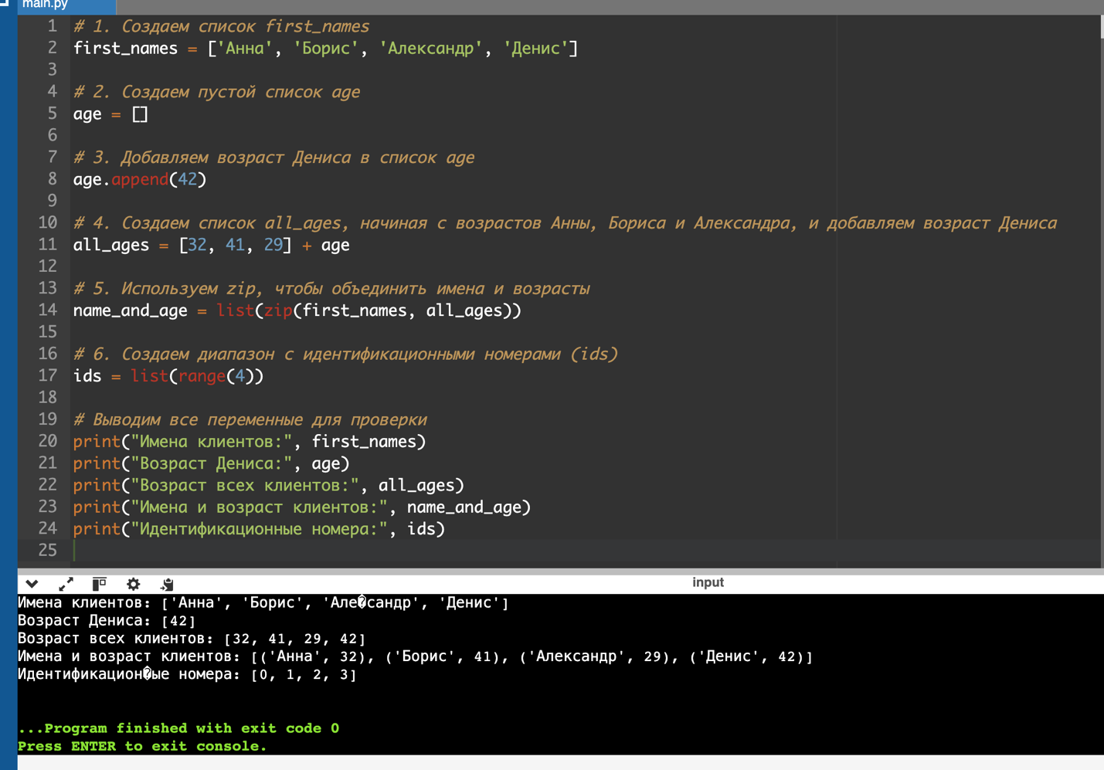

**Пояснение:**

1. **Создание списка first_names:**
   * **Мы создаём список с именами клиентов: ['Анна', 'Борис', 'Александр', 'Денис'].**
2. **Создание пустого списка age:**
   * **Пустой список age создаётся для хранения возраста клиентов.**
3. **Добавление возраста Дениса в age:**
   * **Мы используем метод .append(42) для добавления возраста Дениса (42 года) в список age.**
4. **Создание списка all_ages:**
   * **Мы объединяем список возрастов [32, 41, 29] для Анны, Бориса и Александра с возрастом Дениса, который хранится в age, используя оператор +.**
5. **Создание переменной name_and_age:**
   * **Мы используем zip(first_names, all_ages) для объединения списка имён и возрастов в пары.**
   * **Преобразуем результат в список с помощью list().**
6. **Создание диапазона ids:**
   * **Мы используем range(4) для создания диапазона, который генерирует значения от 0 до 3 (поскольку клиентов 4).**

**Задание №24**

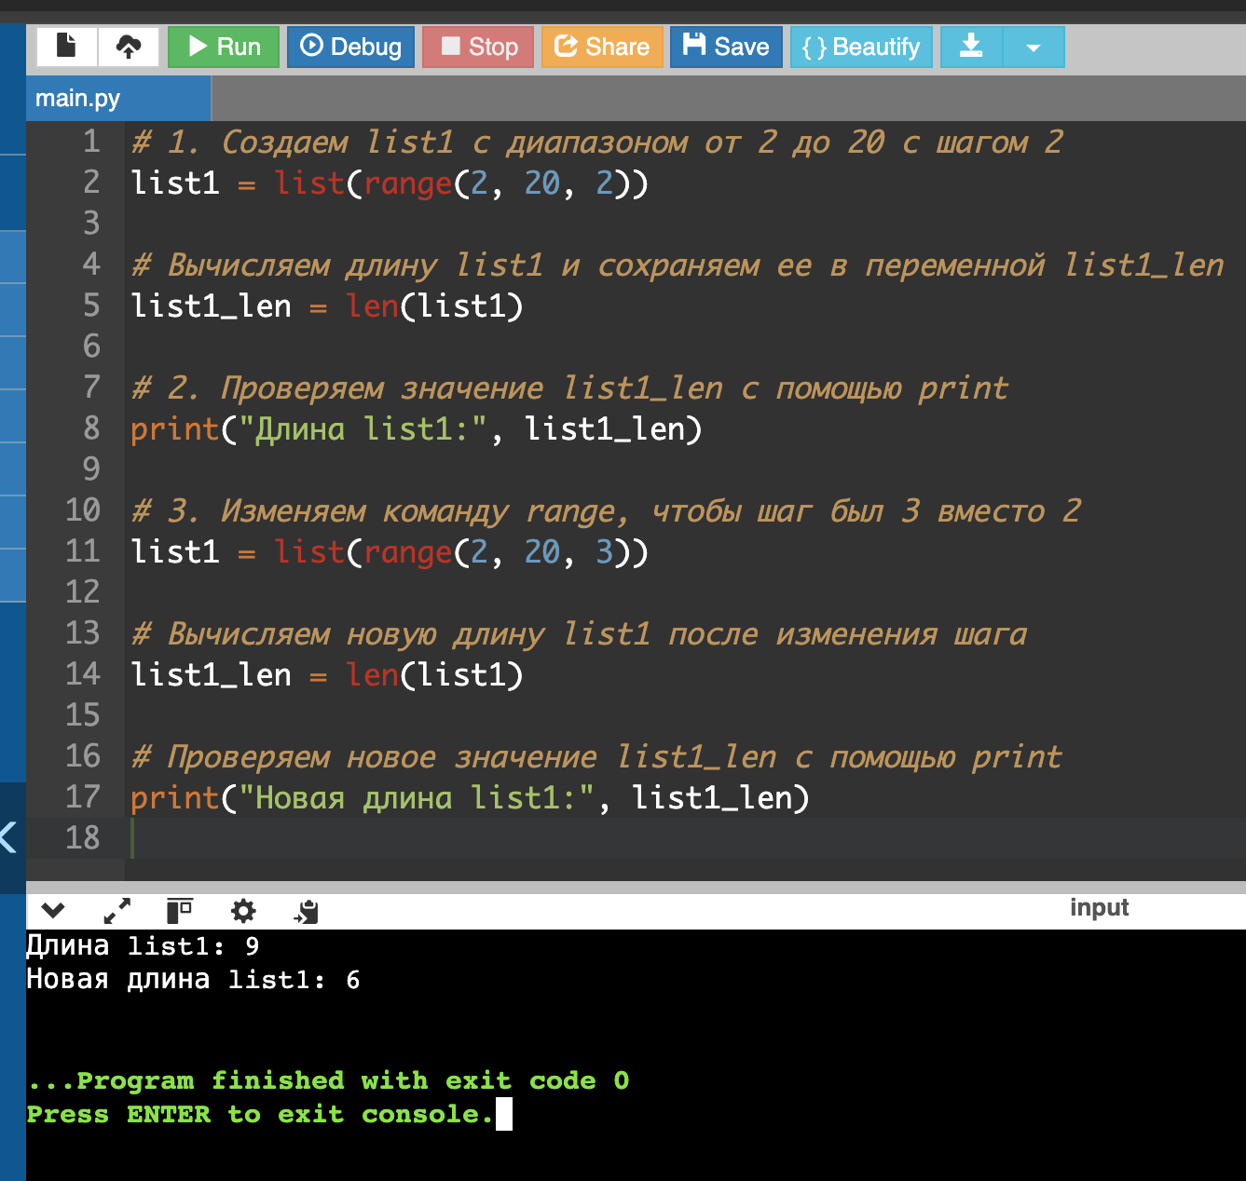

**Пояснение:**

1. **Создание list1 с шагом 2:**
   * **Мы используем range(2, 20, 2) для создания списка чисел от 2 до 18 с шагом 2. Диапазон включает числа: 2, 4, 6, 8, 10, 12, 14, 16, 18.**
   * **Для получения длины списка используем len(list1).**
2. **Проверка длины list1:**
   * **Мы выводим длину списка list1 (с шагом 2) с помощью print().**
3. **Изменение шага на 3:**
   * **Мы изменяем команду range на range(2, 20, 3) — теперь шаг составляет 3. Это создаст новый список: 2, 5, 8, 11, 14, 17.**
   * **Мы снова вычисляем длину списка с помощью len(list1).**

**Объяснение изменений:**

* **При шаге 2 (range(2, 20, 2)) список состоит из 9 элементов.**
* **При шаге 3 (range(2, 20, 3)) список состоит уже из 6 элементов, так как шаг больше и меньше чисел попадает в диапазон.**

**Таким образом, длина списка уменьшается с 9 до 6.**

**Задание №25**

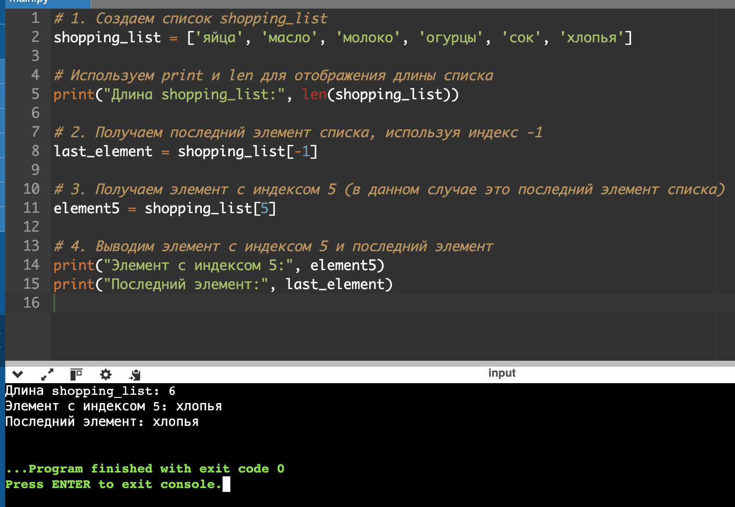

**Пояснение:**

1. **Отображение длины списка:**
   * **Мы используем функцию len(shopping_list), чтобы вычислить длину списка. Список содержит 6 элементов, поэтому результат будет 6.**
2. **Получение последнего элемента списка:**
   * **Индекс -1 в списках Python всегда указывает на последний элемент. В данном случае это 'хлопья', и его сохраняем в переменной last_element.**
3. **Получение элемента с индексом 5:**
   * **Элемент с индексом 5 — это также 'хлопья', так как это последний элемент в списке.**
4. **Вывод переменных:**
   * **Мы выводим значения переменных element5 и last_element, которые оба будут содержать 'хлопья'.**

**Задание№26**

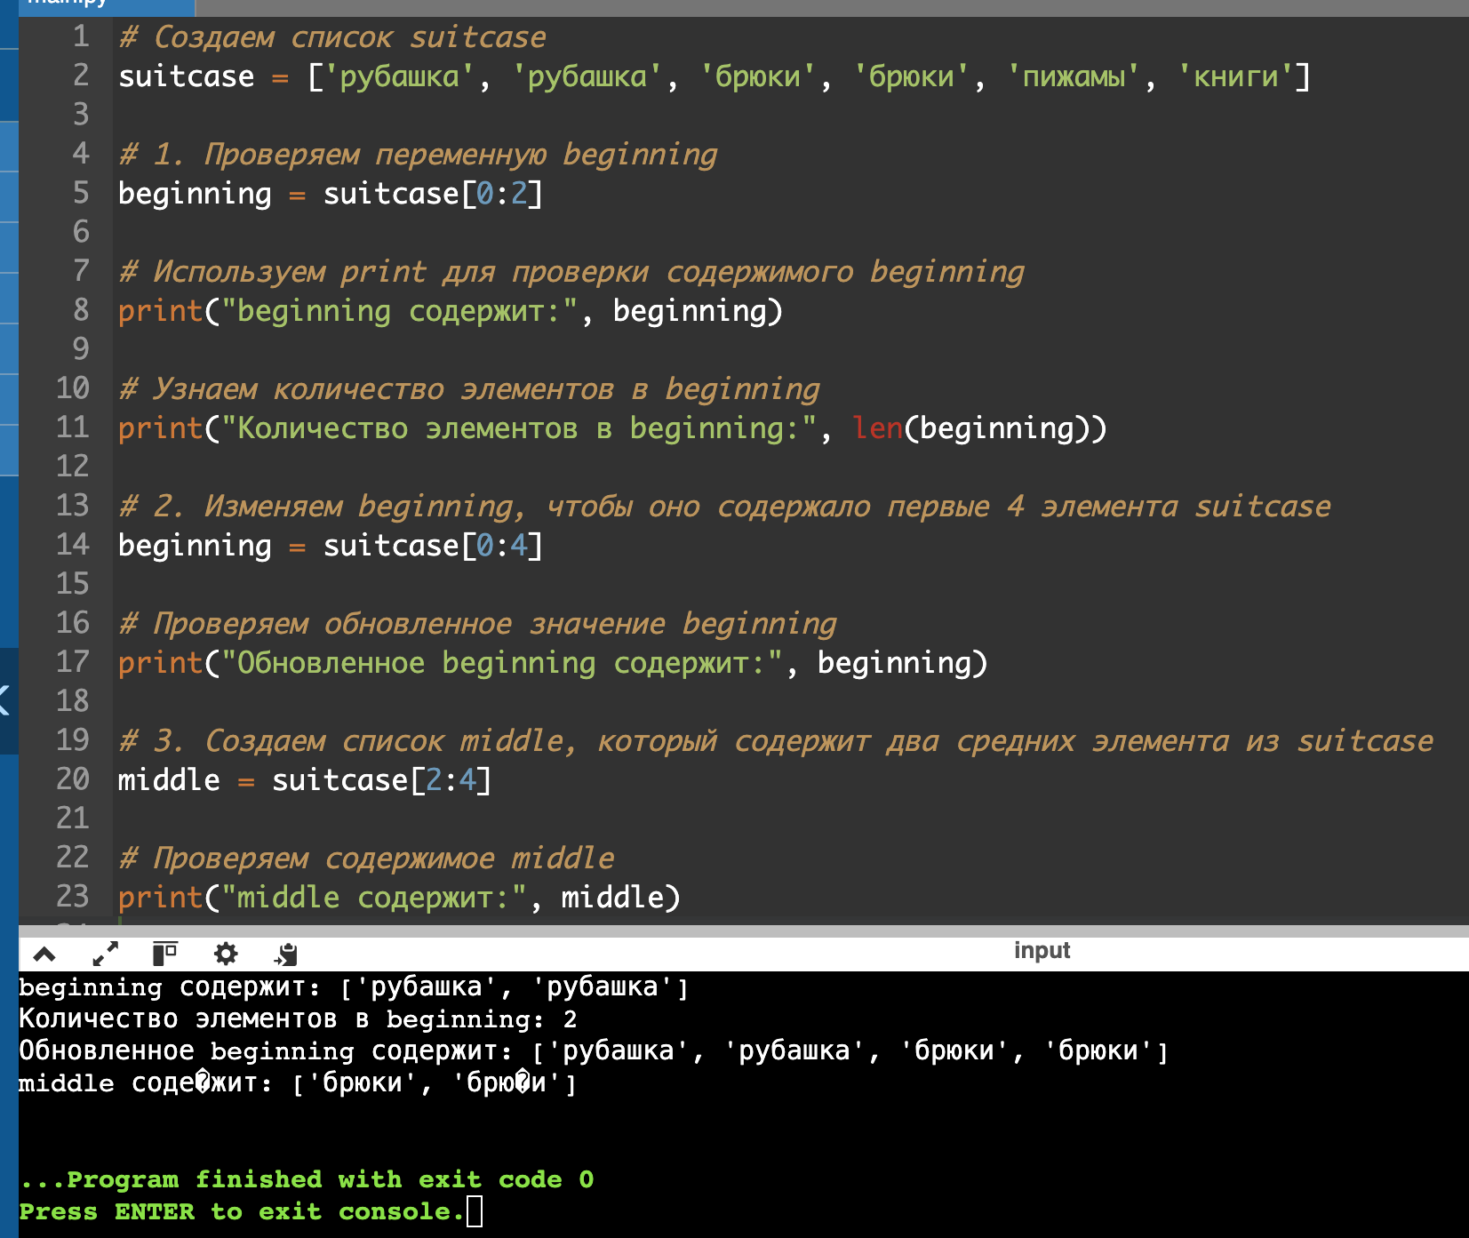

**Пояснение:**

1. **Проверка переменной beginning:**
   * **Вначале мы используем срез suitcase[0:2], чтобы выбрать первые два элемента списка ('рубашка' и 'рубашка').**
   * **Мы используем print для вывода содержимого переменной beginning и len() для подсчета количества элементов в списке (их 2).**
2. **Изменение переменной beginning:**
   * **Мы изменяем срез на suitcase[0:4], чтобы выбрать первые 4 элемента списка: 'рубашка', 'рубашка', 'брюки', 'брюки'.**
3. **Создание списка middle:**
   * **Мы выбираем два средних элемента списка с индексами 2 и 3 с помощью среза suitcase[2:4]. Это будут элементы 'брюки' и 'брюки'.**

**Задание№27**

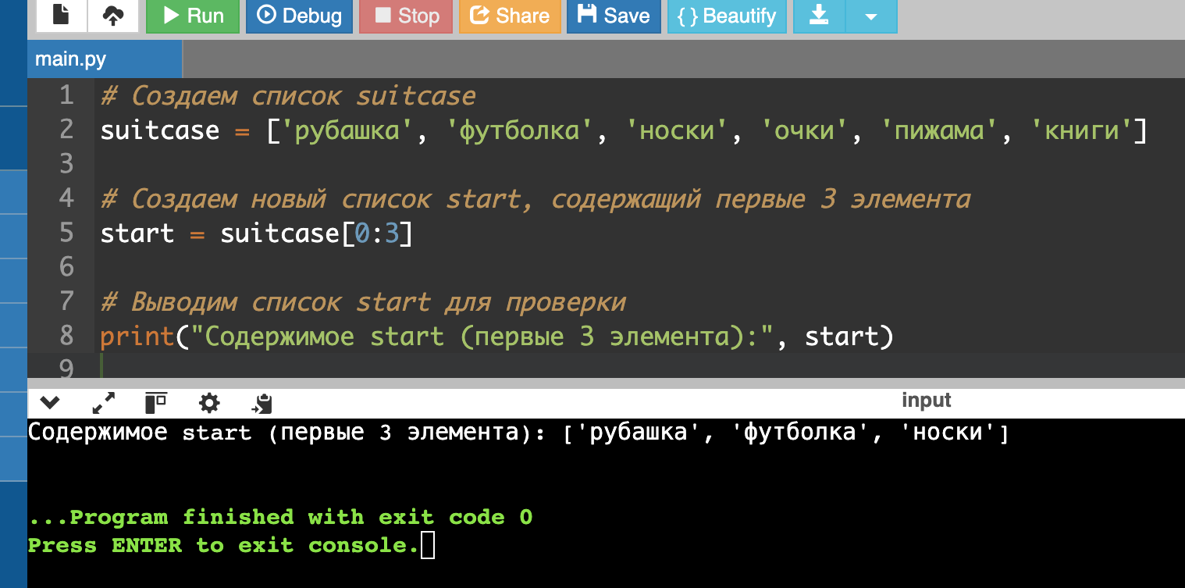

**Пояснение:**

* **Мы используем срез suitcase[0:3], чтобы выбрать первые три элемента из списка suitcase. Это будут элементы: 'рубашка', 'футболка', 'носки'.**
* **Затем выводим результат с помощью print().**

**Задание№28**

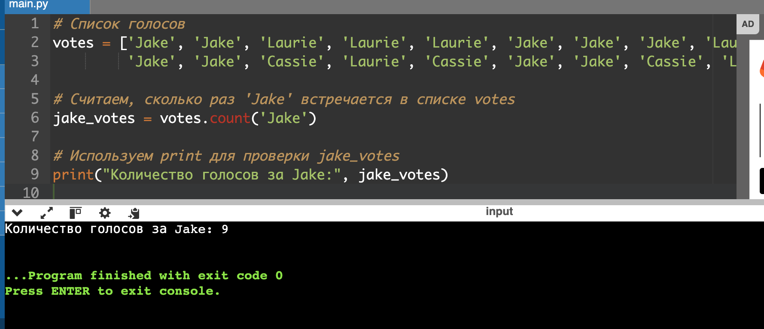

**Пояснение:**

* **Мы используем метод .count('Jake'), чтобы подсчитать, сколько раз "Jake" встречается в списке votes.**
* **Сохраняем результат в переменной jake_votes.**
* **Выводим результат с помощью print().**

**Задание№29**

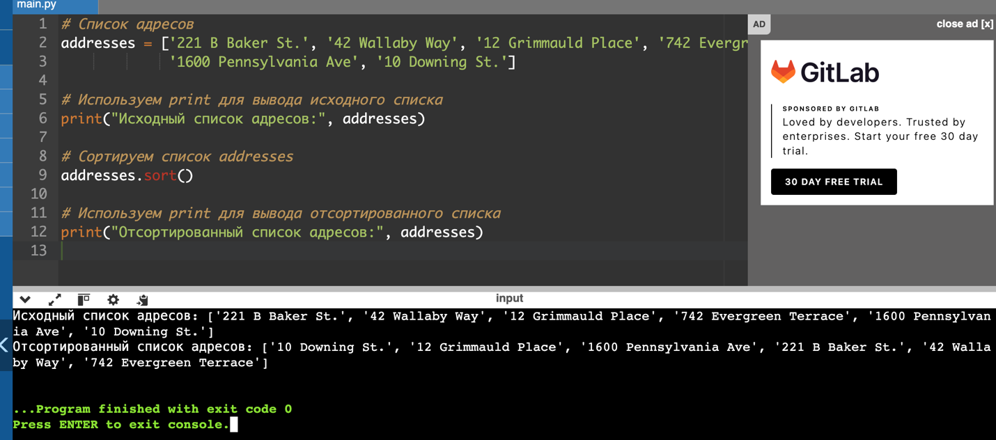

**Пояснение:**

1. **Исходный список:**
   * **Мы выводим исходный список адресов, чтобы увидеть его до сортировки.**
2. **Сортировка:**
   * **Метод .sort() сортирует элементы списка в алфавитном порядке (по возрастанию).**
3. **Отсортированный список:**
   * **После сортировки выводим отсортированный список.**

**Задание№30**

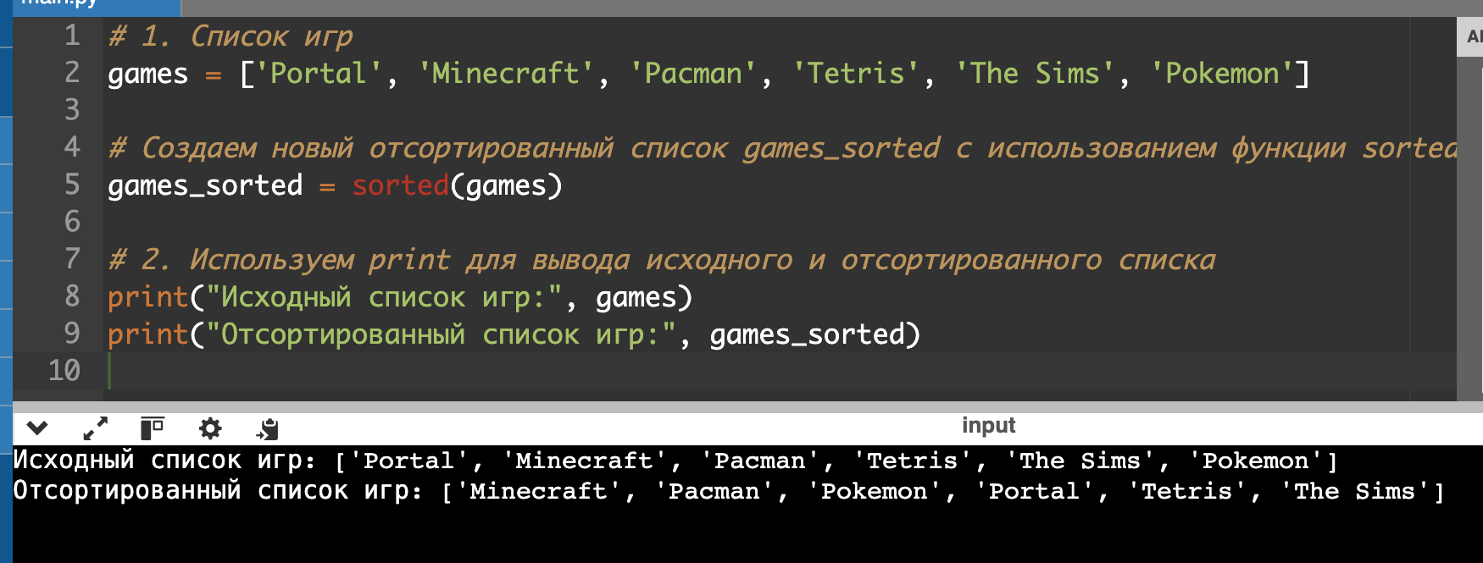

**Пояснение:**

1. **Создание списка games_sorted:**
   * **Используем функцию sorted(), которая создает новый отсортированный список на основе оригинального списка games. При этом исходный список games не изменяется.**
2. **Вывод оригинального и отсортированного списка:**
   * **Выводим оба списка с помощью print(): исходный список игр и отсортированный.**

**Задание №31**

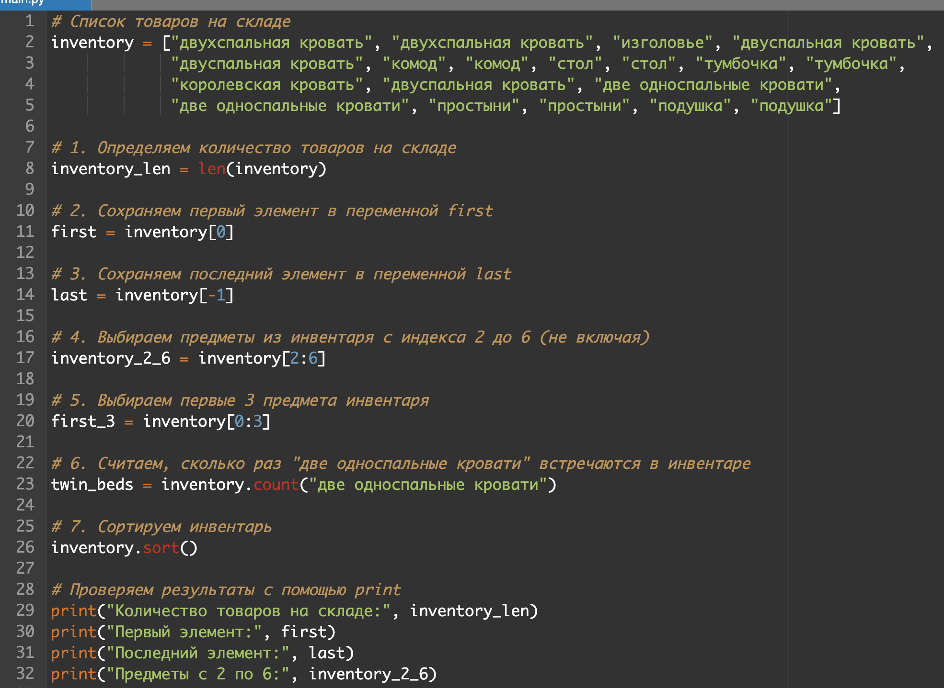

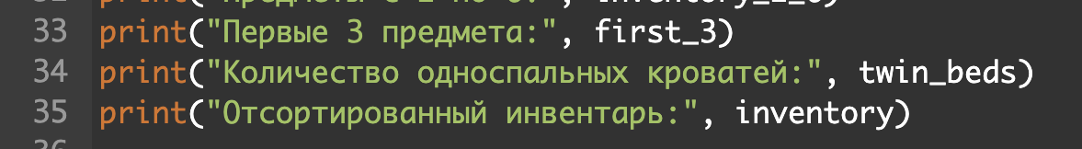

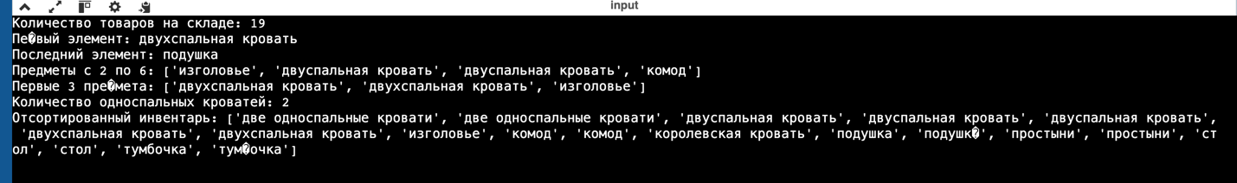

**Пояснение:**

1. **Количество товаров: Мы используем функцию len(), чтобы подсчитать количество элементов в списке inventory и сохраняем его в переменной inventory_len.**
2. **Первый элемент: Используем индекс 0 для выбора первого элемента списка и сохраняем его в переменной first.**
3. **Последний элемент: Используем индекс -1 для выбора последнего элемента списка и сохраняем его в переменной last.**
4. **Элементы с индекса 2 до 6: С помощью среза inventory[2:6] выбираем элементы с 2 по 5 индексы и сохраняем их в переменной inventory_2_6.**
5. **Первые три предмета: Используем срез inventory[0:3] для выбора первых трех элементов списка и сохраняем их в переменной first_3.**
6. **Количество односпальных кроватей: Используем метод .count(), чтобы подсчитать количество вхождений элемента "две односпальные кровати" и сохраняем его в переменной twin_beds.**
7. **Сортировка: Используем метод .sort() для сортировки списка inventory по алфавиту.**

**Задание№32**

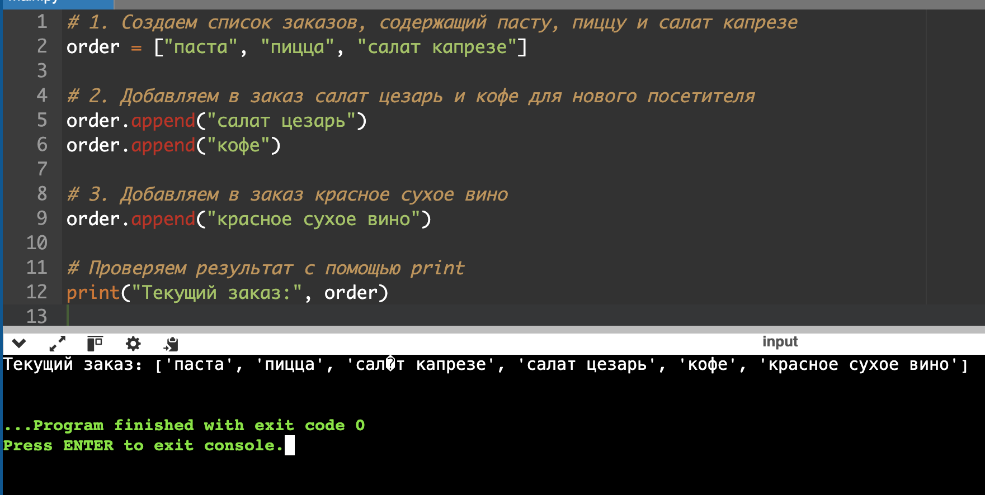

**Пояснение:**

1. **Создание списка заказа: Мы создаем список order, добавив в него три блюда: пасту, пиццу и салат капрезе.**
2. **Добавление новых позиций: Метод append() добавляет в конец списка два новых элемента: салат цезарь и кофе.**
3. **Добавление напитка: Добавляем в список красное сухое вино, снова используя метод append().**

**Задание№33**

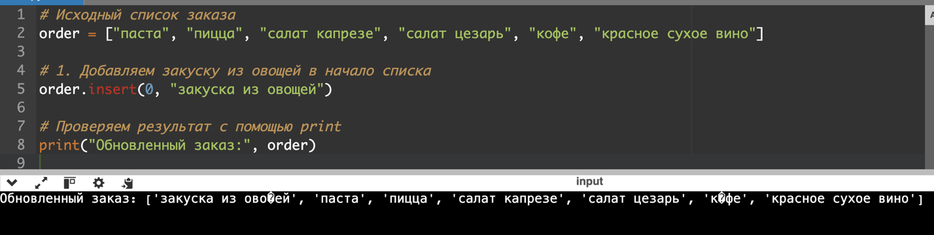

**Пояснение:**

1. **Добавление элемента в начало списка: Для того чтобы добавить новый элемент в начало списка, используется метод insert(). Он принимает два аргумента:**
   * **Первый аргумент — это индекс, на который мы хотим добавить элемент. В данном случае индекс равен 0, что соответствует началу списка.**
   * **Второй аргумент — это сам элемент, который нужно добавить, в данном случае "закуска из овощей".**

**Задание №34**

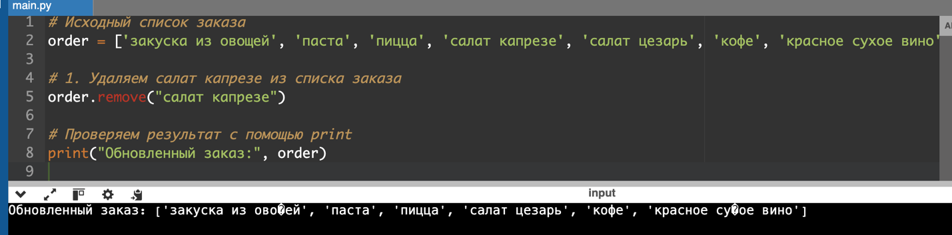

**Пояснение:**

1. **Удаление элемента из списка: Для удаления элемента из списка используется метод remove(). Он ищет первое вхождение указанного элемента и удаляет его из списка. В данном случае мы удаляем "салат капрезе".**

**Задание№35**

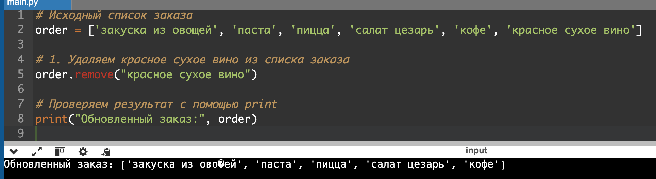

**Пояснение:**

1. **Удаление элемента из списка: Мы снова используем метод remove(), чтобы удалить "красное сухое вино" из списка заказа. Этот метод удаляет первое вхождение указанного элемента.**

**Задание№36**

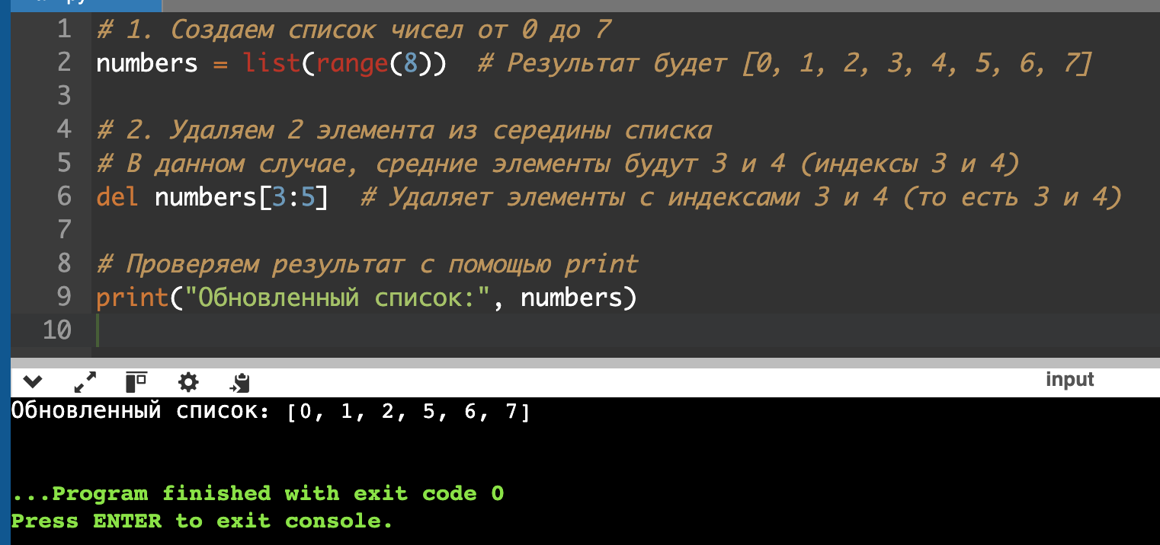

**Пояснение:**

1. **Создание списка: Мы создаем список чисел от 0 до 7 с помощью функции range(8), которая генерирует числа от 0 до 7 (включительно). Оборачиваем range в list(), чтобы получить список.**
2. **Удаление элементов: С помощью оператора del мы удаляем два элемента из середины списка. В данном случае средние элементы списка [0, 1, 2, 3, 4, 5, 6, 7] — это 3 и 4, которые находятся по индексам 3 и 4. Мы используем del numbers[3:5], чтобы удалить элементы с этими индексами.**

**Задание№37**

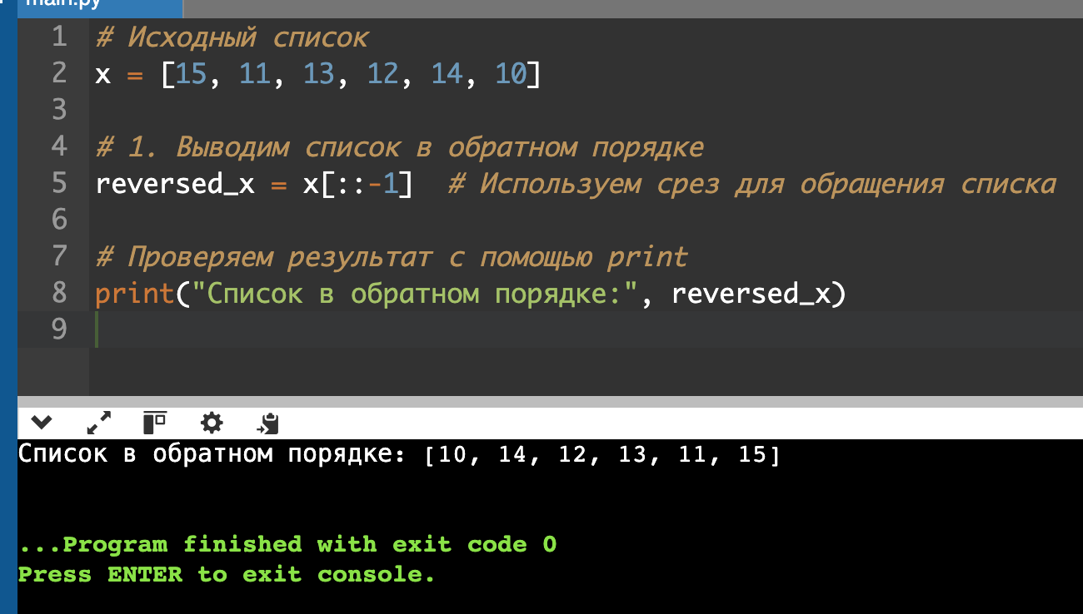

**Пояснение:**

1. **Обращение списка: Мы используем срез [::-1], чтобы получить новый список с элементами в обратном порядке.**
   * **x[start:stop:step] — это общий синтаксис срезов. В данном случае, start и stop опущены, а step равен -1, что указывает на обращение списка.**

**Задание№38**

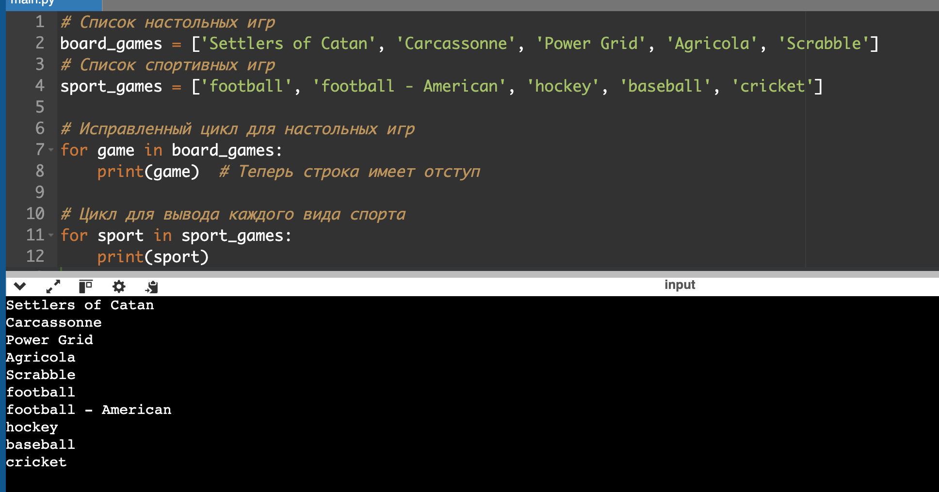

**Пояснение:**

1. **Исправление отступа: В Python отступы важны для обозначения блоков кода. Все строки, которые должны выполняться внутри цикла for, должны иметь одинаковый отступ. В данном случае мы добавили один уровень отступа (обычно 4 пробела).**
2. **Вывод спортивных игр: Второй цикл проходит по списку sport_games и выводит каждый элемент.**

**Запустив исправленный код, вы увидите список настольных игр, а затем список спортивных игр.**

**Задание №39**

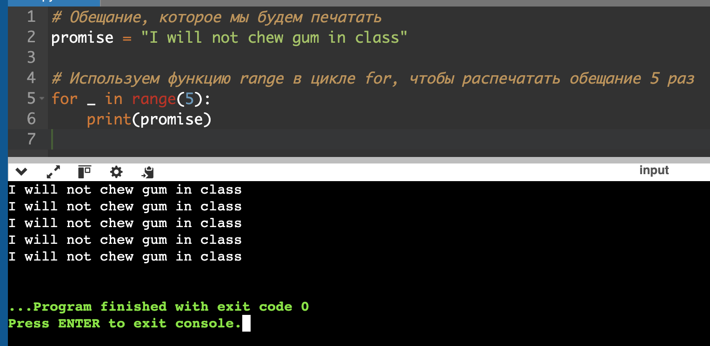

**Пояснение:**

1. **Цикл for и функция range:**
   * **Функция range(5) создает последовательность чисел от 0 до 4 (всего 5 чисел).**
   * **Мы используем цикл for, чтобы повторить действие (в данном случае — печать обещания) 5 раз.**
2. **Идентификатор:**
   * **Я использовал _ в качестве идентификатора цикла. Это распространенная практика в Python, когда переменная цикла не нужна, и мы просто хотим повторить действие заданное количество раз.**

**Задание№40**

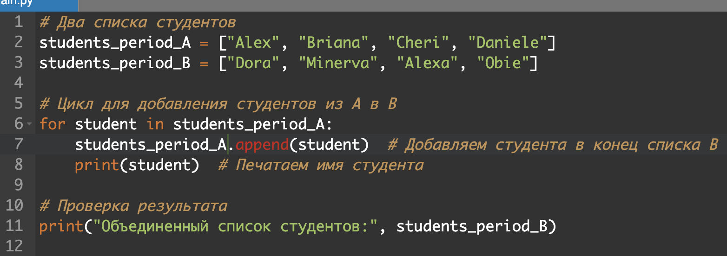

**Этот код приведет к бесконечному циклу, так как каждый раз, когда цикл проходит, он добавляет нового студента в students_period_A, и цикл никогда не закончится**

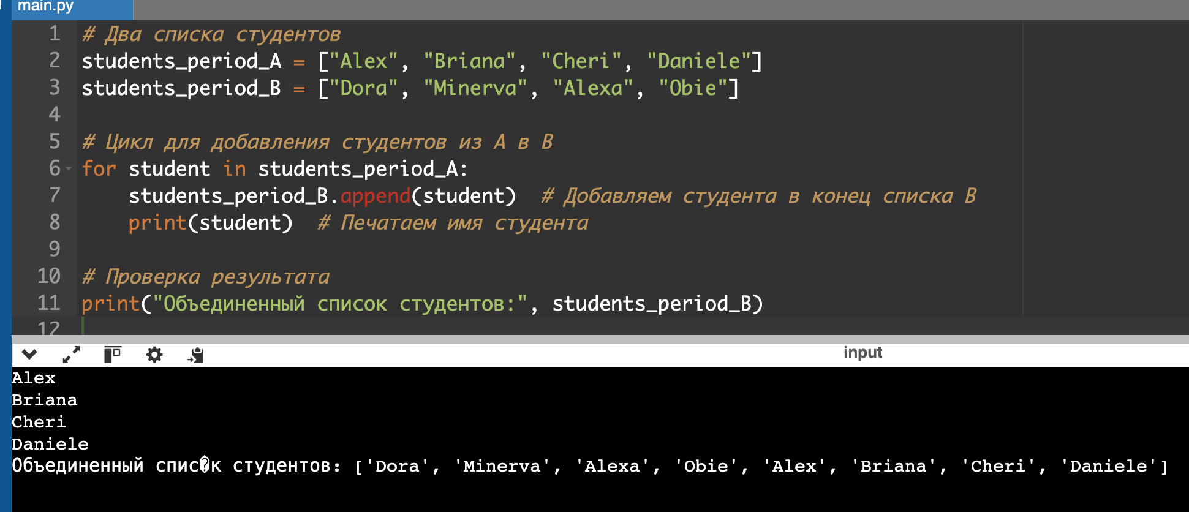

**Это исправленный код**

**Пояснение:**

* **В этом коде мы используем цикл for, чтобы пройтись по каждому студенту в students_period_A и добавить его в students_period_B с помощью метода .append().**
* **После добавления студента мы выводим его имя на экран.**

**Задание №41**

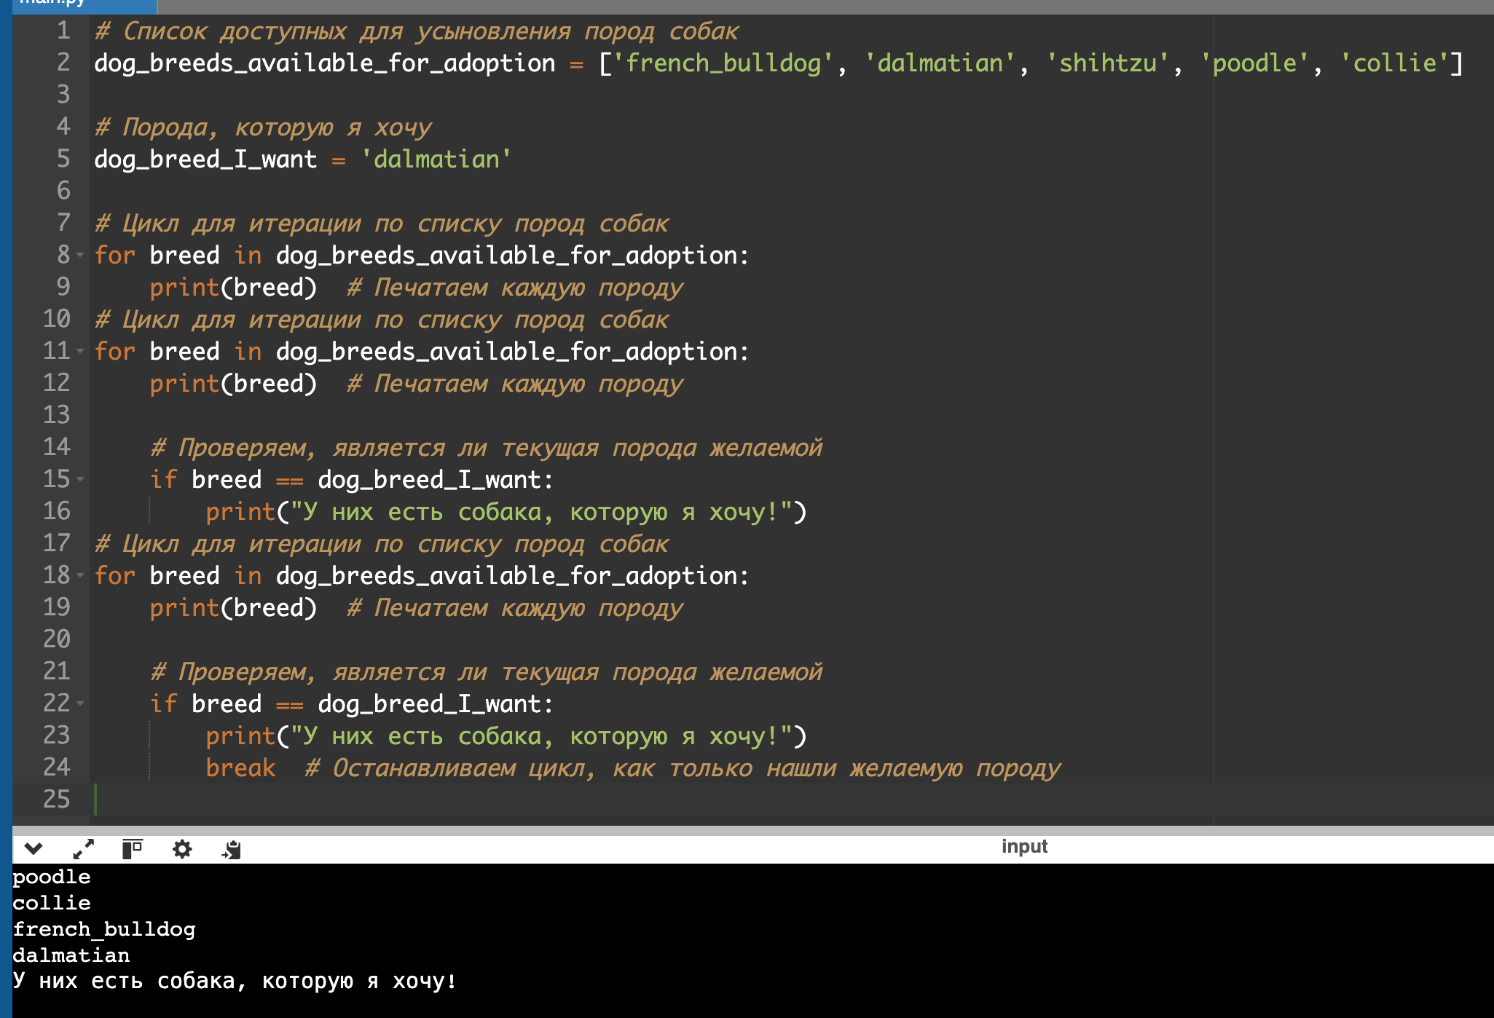

**В этом коде:**

1. **Мы создали список пород собак, доступных для усыновления, под названием dog_breeds_available_for_adoption. В этом списке находятся породы: 'french_bulldog', 'dalmatian', 'shihtzu', 'poodle', 'collie'.**
2. **Далее создается переменная dog_breed_I_want, которая хранит породу, которую мы ищем — в данном случае это 'dalmatian'.**
3. **Используется цикл for, который проходит по каждой породе в списке dog_breeds_available_for_adoption. На каждом шаге цикла текущая порода выводится с помощью функции print.**
4. **Внутри цикла добавляется проверка: если текущая порода совпадает с породой, которую мы ищем (значение переменной dog_breed_I_want), программа выводит сообщение: "У них есть собака, которую я хочу!".**
5. **Как только нужная порода найдена, цикл прерывается с помощью оператора break, чтобы не проверять оставшиеся элементы списка.**

**Таким образом, код сначала печатает все породы по порядку, а как только находит нужную, выводит сообщение и завершает цикл.**

**Задание№42**

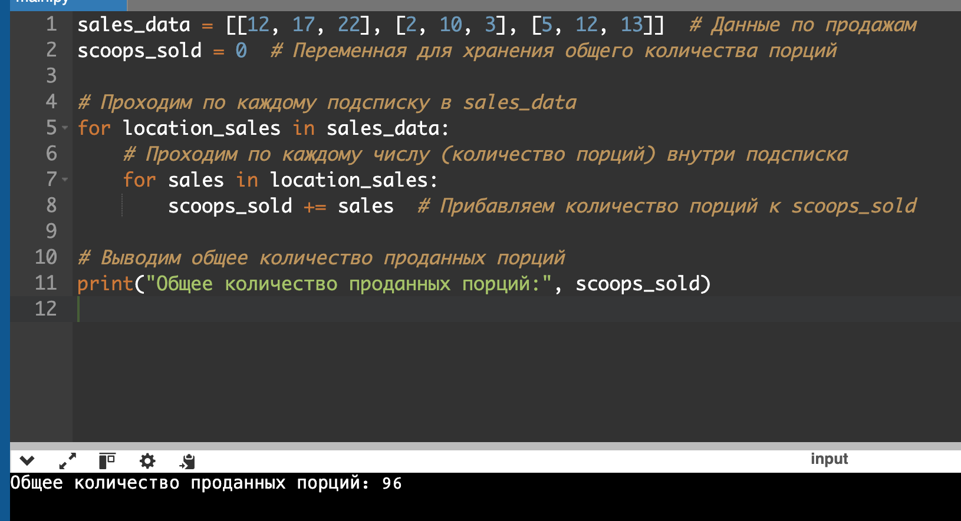

**Объяснение:**

1. **Мы создали переменную scoops_sold и установили её в 0.**
2. **Цикл for location_sales in sales_data: перебирает каждый список из списка sales_data.**
3. **Внутренний цикл for sales in location_sales: перебирает каждое значение из подсписка и прибавляет его к scoops_sold.**
4. **В конце выводим общее количество проданных порций с помощью функции print.**

**Задание№43**

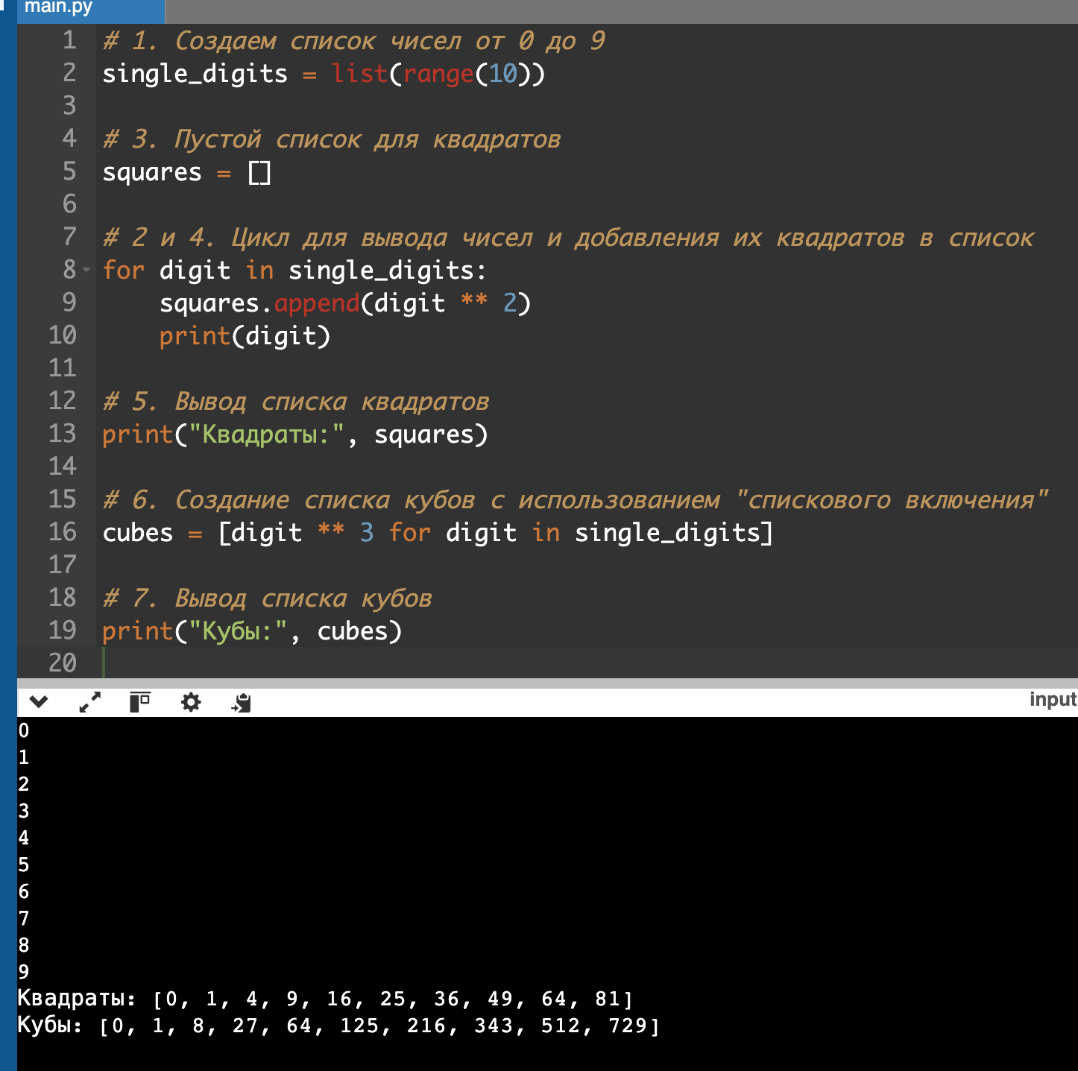

**Объяснение:**

1. **Создание списка single_digits: список чисел от 0 до 9.**
2. **Цикл for: вывод каждого числа из списка.**
3. **Список squares: изначально пустой, затем заполняется квадратами чисел.**
4. **Создание списка cubes: использовано "списковое включение" для создания списка кубов.**
5. **Вывод списка squares и cubes: отображаем квадраты и кубы чисел.**

**Задание№44**

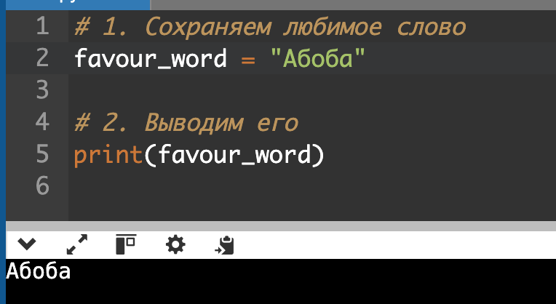

**Задание№45**

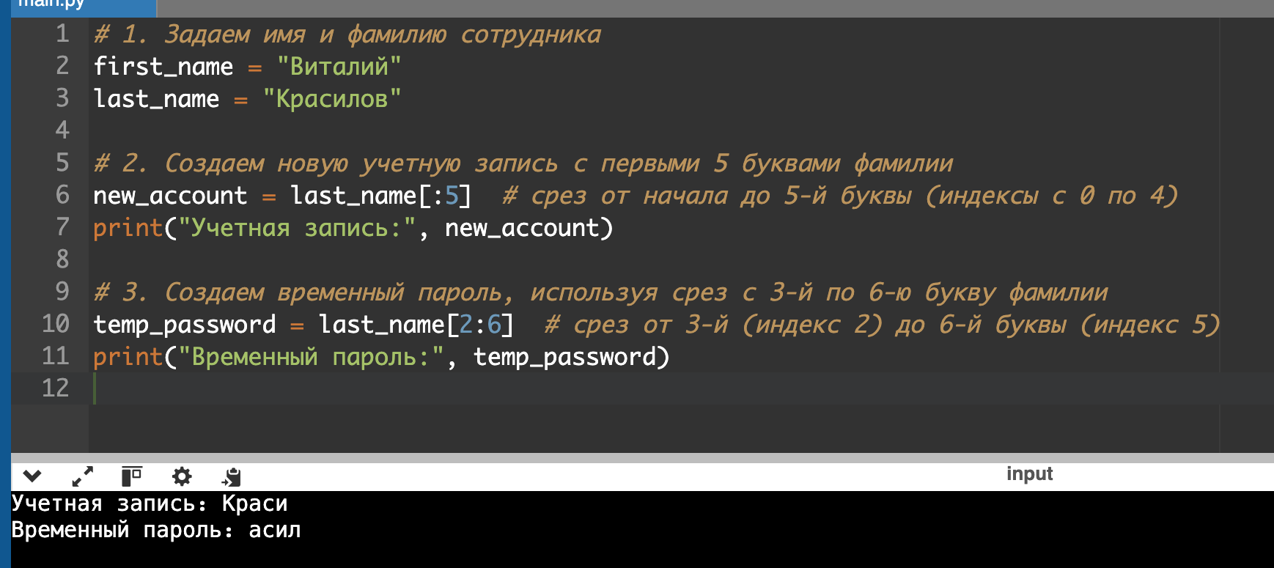

**Объяснение:**

* **last_name[:5] — срез от начала строки до индекса 5 (первые 5 букв фамилии).**
* **last_name[2:6] — срез от 3-й до 6-й буквы фамилии, чтобы получить временный пароль.**

**Задание№46**

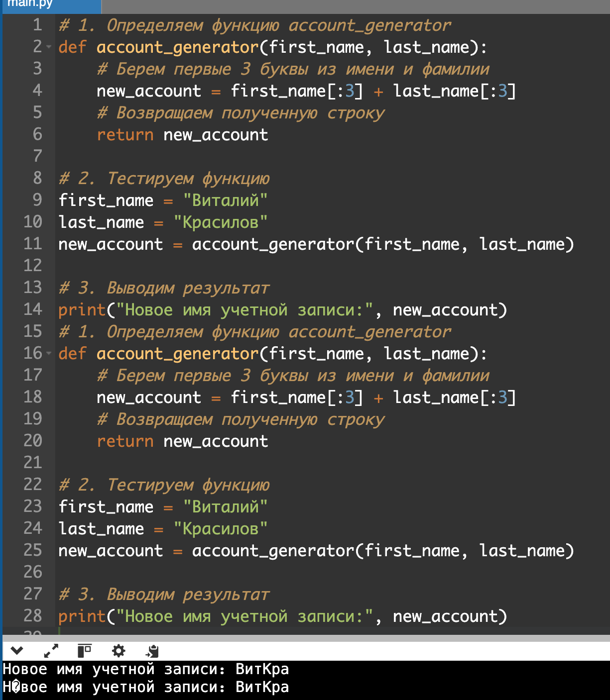

**Объяснение:**

* **Функция account_generator использует срезы:**
  + **first_name[:3] — берет первые 3 буквы имени.**
  + **last_name[:3] — берет первые 3 буквы фамилии.**
* **Затем объединяет эти строки и возвращает результат.**

**Задание№47**

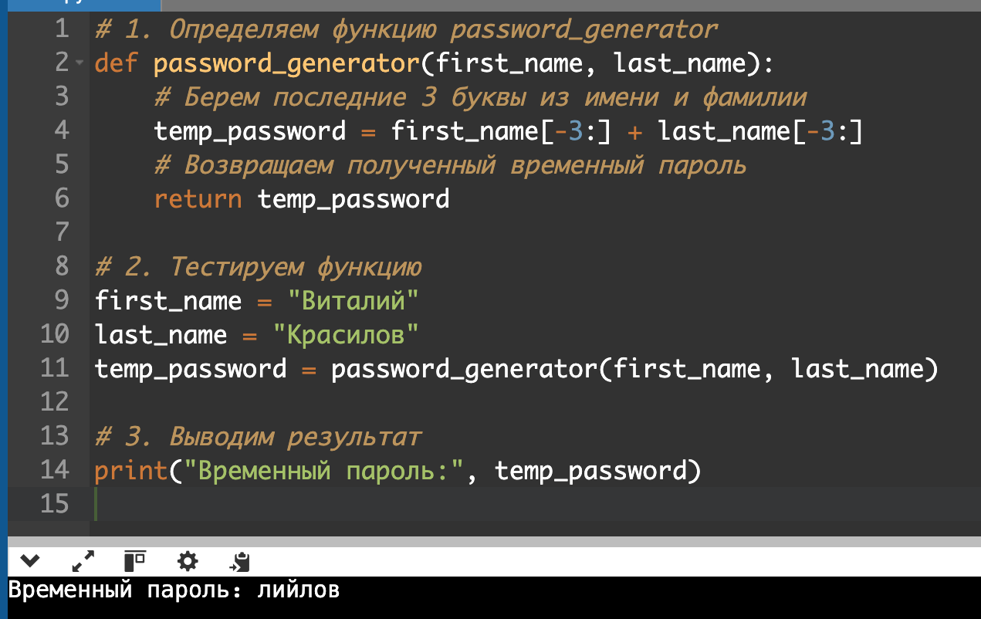

**Объяснение:**

* **Функция password_generator использует срезы:**
  + **first_name[-3:] — берет последние 3 буквы имени.**
  + **last_name[-3:] — берет последние 3 буквы фамилии.**
* **Затем объединяет эти строки и возвращает результат.**

**Задание№48**

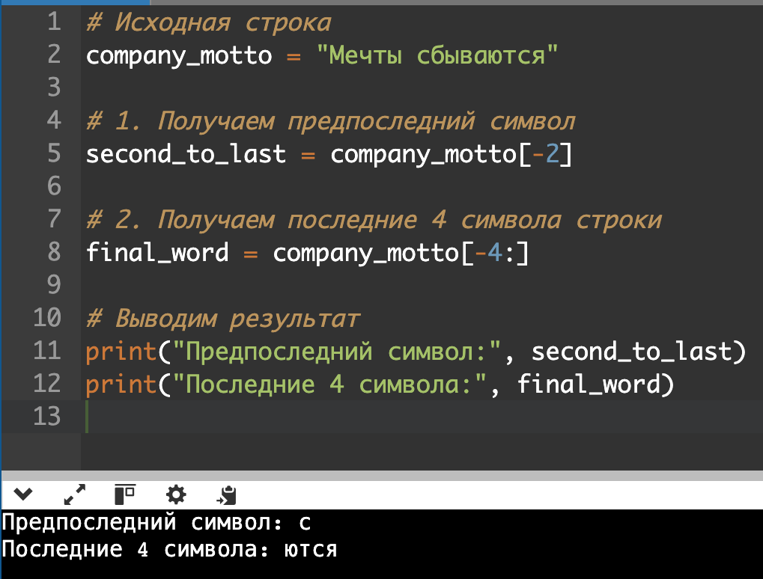

**Объяснение:**

* **company_motto[-2] — выбирает предпоследний символ строки.**
* **company_motto[-4:] — создает срез строки, начиная с четвертого символа от конца и до конца строки.**

**Задание№49**

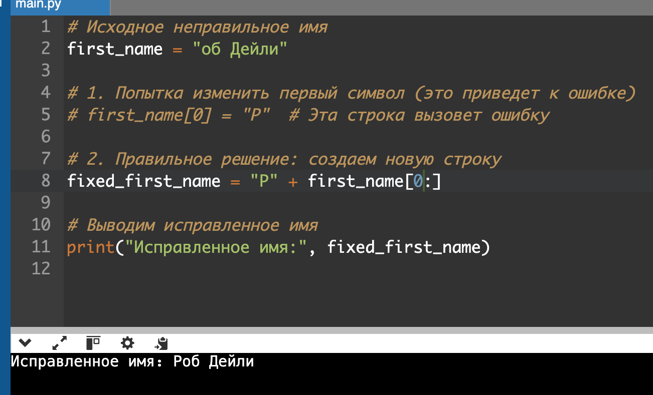

**Объяснение:**

* **В строке fixed_first_name мы создаем новую строку, добавив букву "Р" и фрагмент строки first_name[0:], который включает все символы, кроме первого.**

**Задание№50**

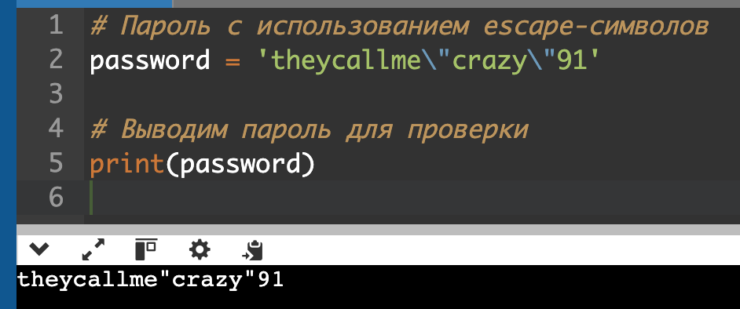

**Объяснение:**

* **Обратный слэш перед кавычками \" говорит Python о том, что кавычки внутри строки не должны завершать строку, а являются частью значения.**

**Задание№51**

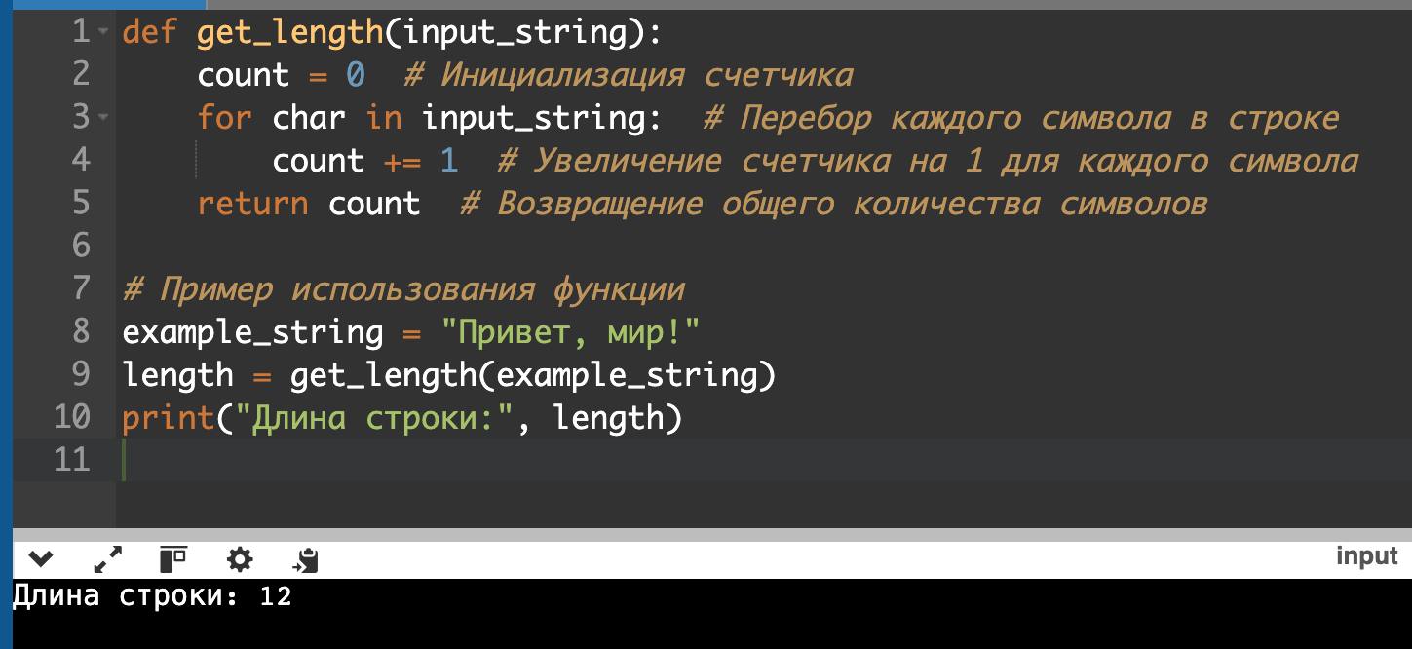

**Объяснение:**

1. **Функция get_length(input_string):**
   * **input_string — это входная строка, для которой мы хотим вычислить длину.**
   * **count = 0 — инициализируем счетчик для подсчета символов.**
2. **Цикл for char in input_string:**
   * **Перебираем каждый символ char в строке input_string.**
   * **count += 1 — увеличиваем счетчик на 1 для каждого символа, который мы находим.**
3. **return count — возвращаем общее количество символов после завершения цикла.**
4. **Пример использования:**
   * **Мы вызываем функцию get_length() с примером строки и выводим результат.**

**Задание№52**

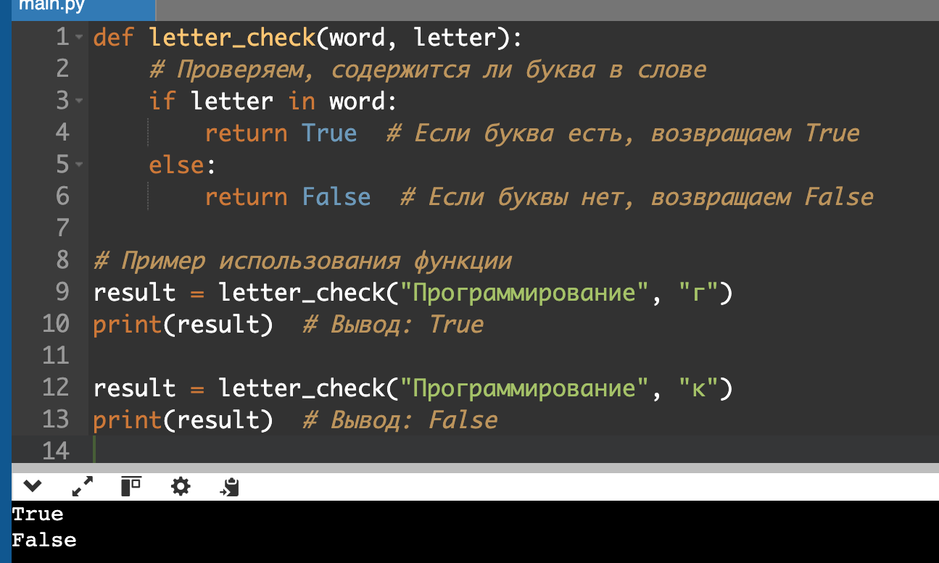

**Объяснение:**

1. **Определение функции letter_check(word, letter):**
   * **word — это строка, в которой мы будем искать букву.**
   * **letter — это символ, который мы хотим найти в слове.**
2. **Проверка на наличие буквы:**
   * **Используя оператор in, мы проверяем, содержится ли letter в word.**
   * **Если letter найдена, функция возвращает True.**
   * **Если letter не найдена, функция возвращает False.**
3. **Пример использования:**
   * **Мы тестируем функцию с двумя примерами: в первом случае буква "г" содержится в слове "Программирование", поэтому результат будет True.**
   * **Во втором случае буква "к" отсутствует, поэтому результат будет False.**

**Задание№53**

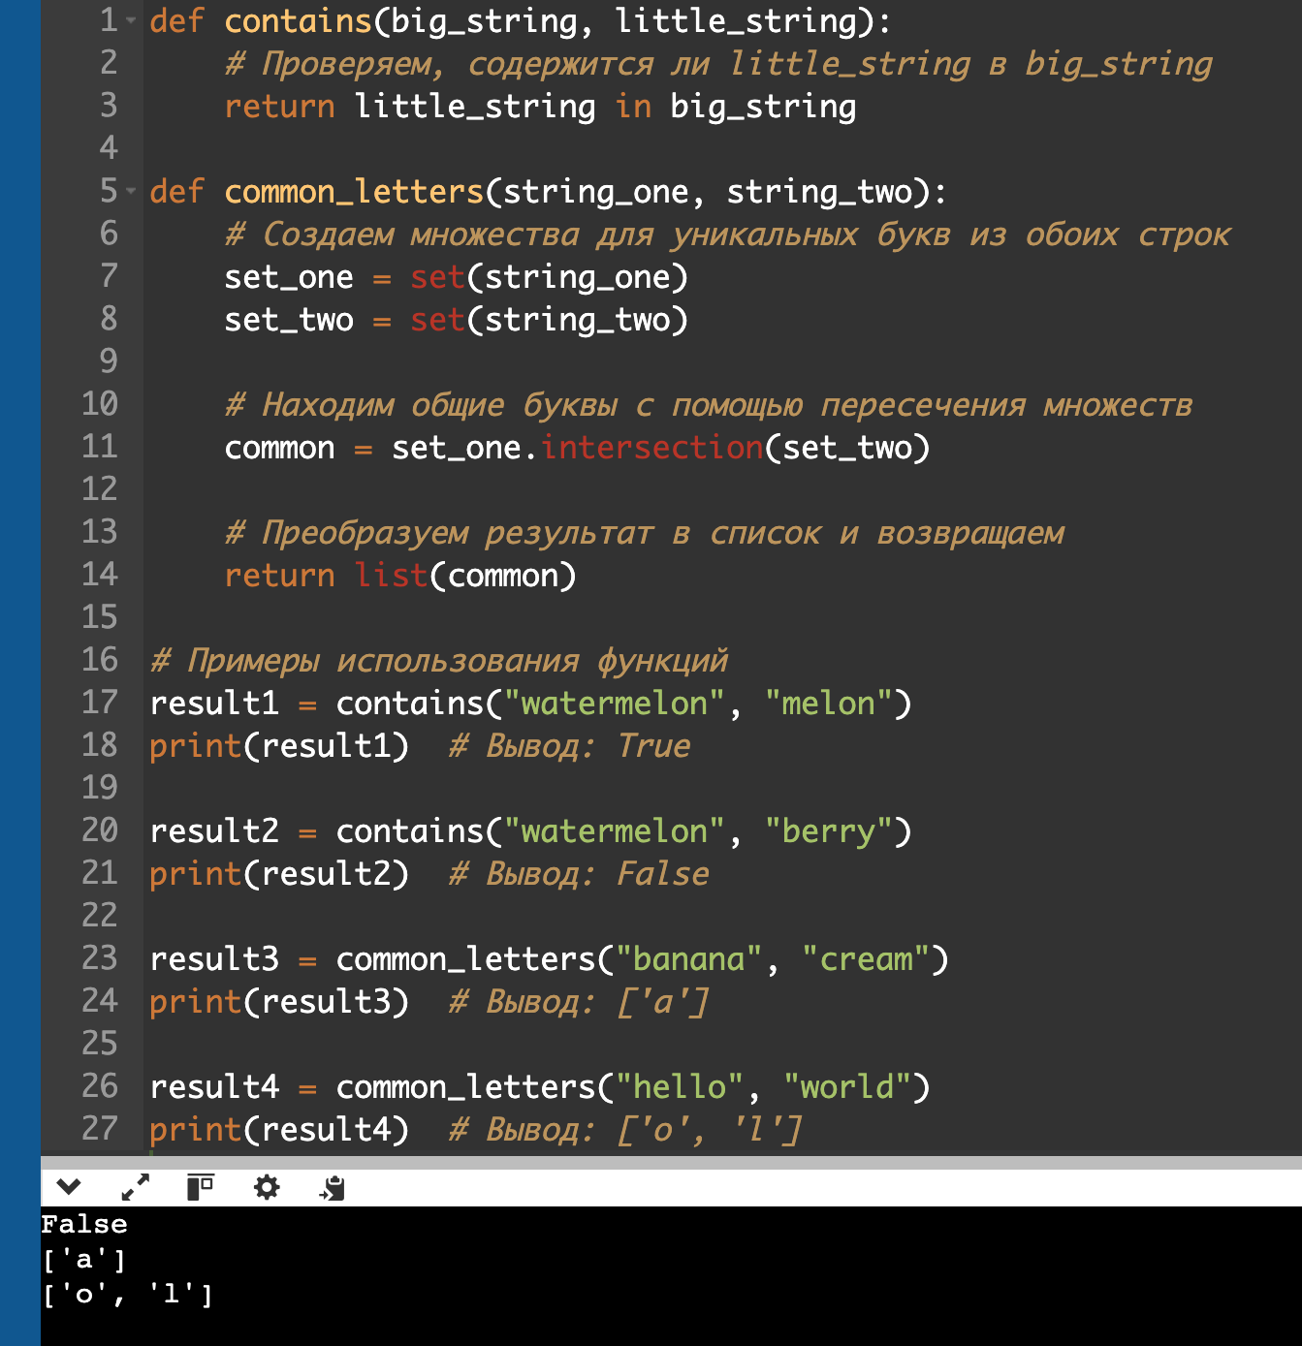

**Объяснение:**

1. **Функция contains(big_string, little_string):**
   * **Принимает два аргумента: big_string и little_string.**
   * **Проверяет, содержится ли little_string в big_string с помощью оператора in.**
   * **Возвращает True, если содержится, и False в противном случае.**
2. **Функция common_letters(string_one, string_two):**
   * **Принимает два аргумента: string_one и string_two.**
   * **Преобразует каждую строку в множество (set), чтобы получить уникальные буквы.**
   * **Использует метод .intersection() для нахождения общих букв между двумя множествами.**
   * **Преобразует результат в список и возвращает его.**

**Задание№54**

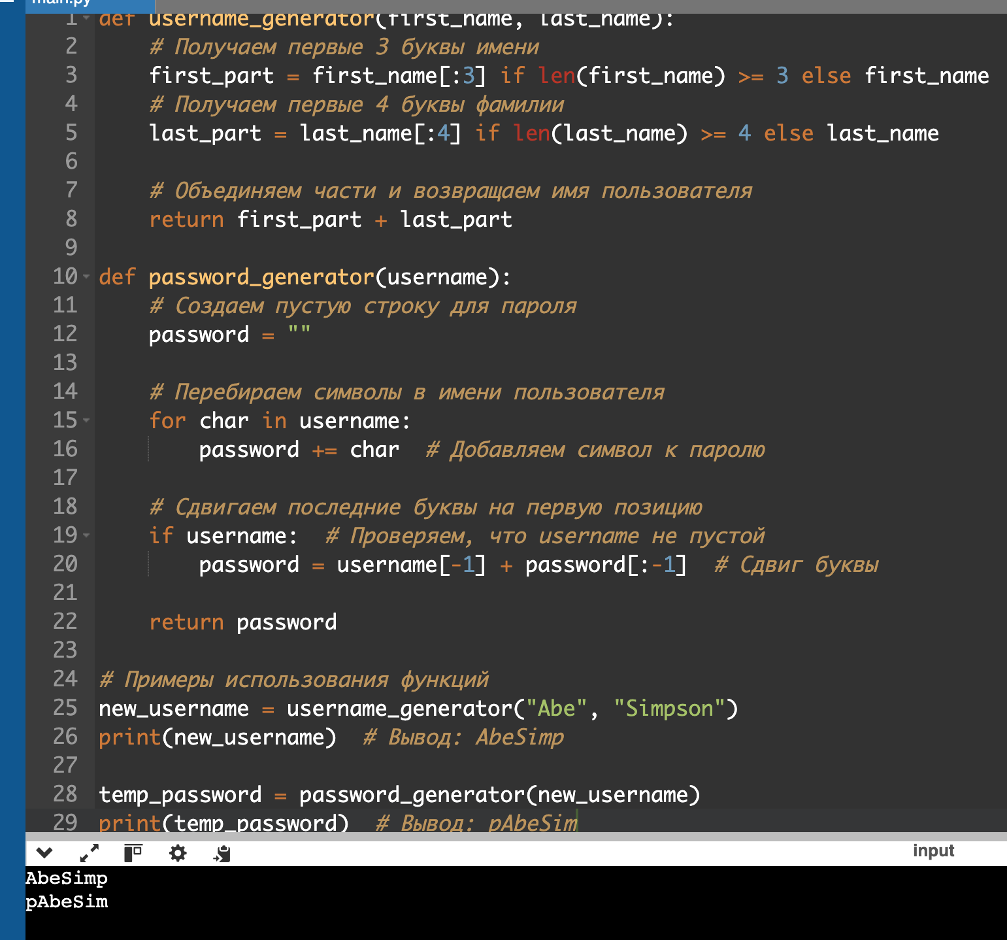

**Объяснение:**

1. **Функция username_generator(first_name, last_name):**
   * **Принимает два аргумента: first_name и last_name.**
   * **Для получения первых трех букв имени используется срез first_name[:3], а для фамилии — last_name[:4]. Если длина имени меньше трех или фамилии меньше четырех, используется полное имя.**
   * **Объединяет полученные части и возвращает сгенерированное имя пользователя.**
2. **Функция password_generator(username):**
   * **Принимает один аргумент: username.**
   * **Создает пустую строку password, в которую будут добавляться символы.**
   * **Использует цикл for, чтобы перебрать каждый символ в username и добавить его к password.**
   * **Затем сдвигает последнюю букву имени пользователя на первую позицию, добавляя ее к началу строки password и возвращая результат.**

**Задание№55**

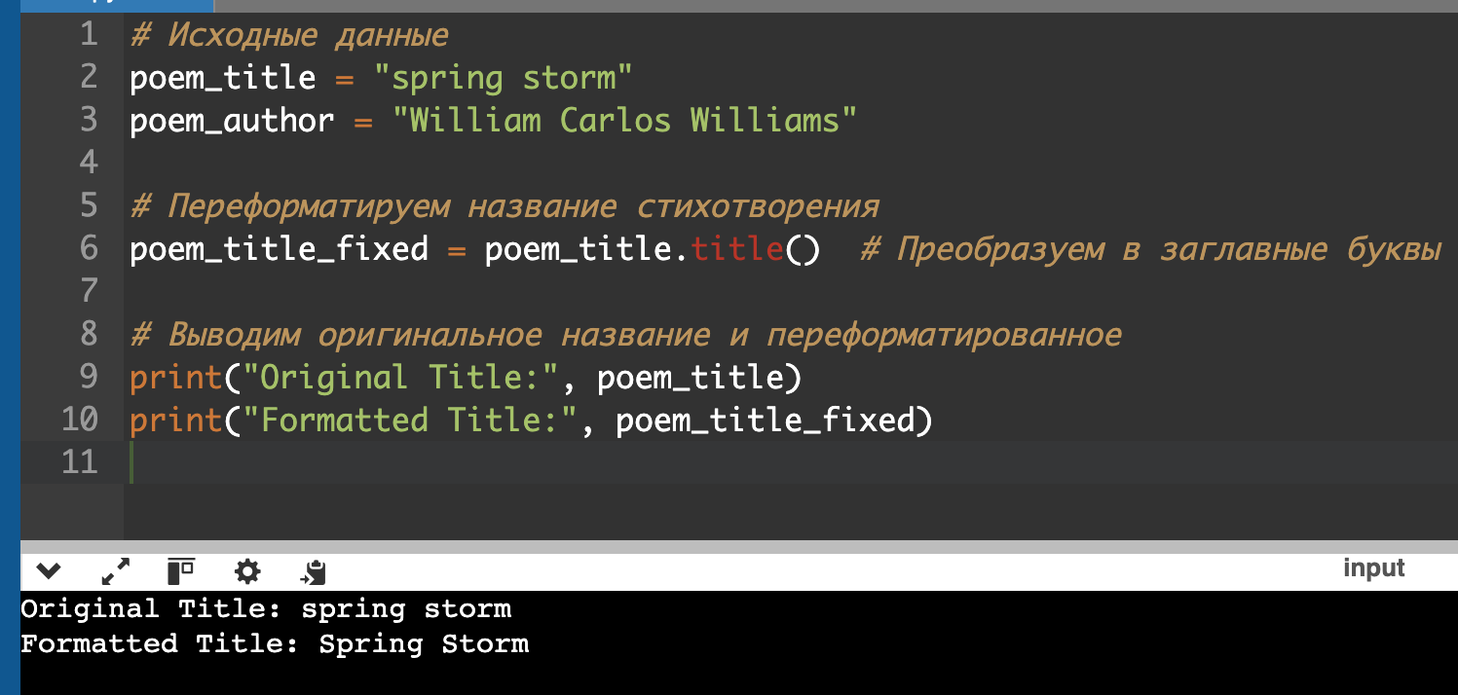

**Объяснение:**

1. **Преобразование заголовка:**
   * **Используется метод .title(), который преобразует первую букву каждого слова в заглавную, в результате чего строка "spring storm" превращается в "Spring Storm".**

**Задание№56**

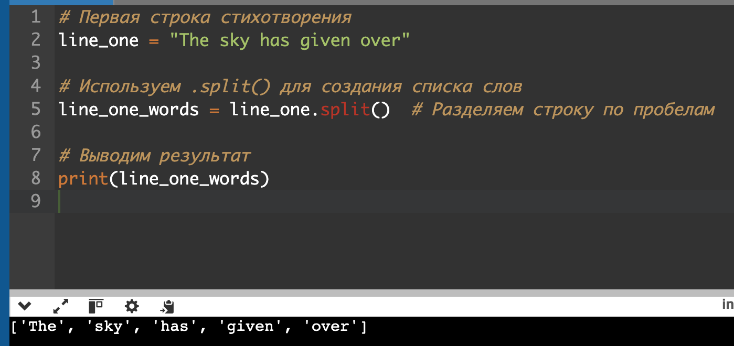

**Объяснение:**

1. **Исходная строка:**
   * **Строка line_one содержит текст: "The sky has given over".**
2. **Использование .split():**
   * **Метод .split() без аргументов по умолчанию разделяет строку по пробелам. В результате, строка будет разделена на отдельные слова, и каждое слово будет добавлено в список line_one_words.**
3. **Вывод:**
   * **После выполнения кода переменная line_one_words будет содержать список: ['The', 'sky', 'has', 'given', 'over'].**

**Задание№57**

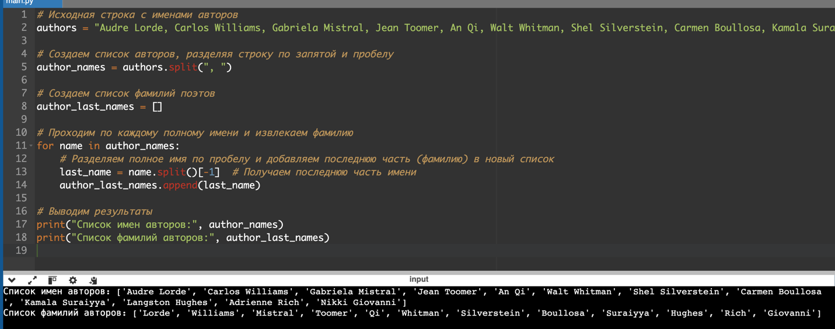

**Объяснение:**

1. **Исходная строка:**
   * **Переменная authors содержит строку с именами авторов, разделенными запятыми.**
2. **Создание списка имен:**
   * **Метод .split(", ") используется для создания списка author_names, который содержит полные имена авторов.**
3. **Создание списка фамилий:**
   * **Создается пустой список author_last_names.**
   * **Цикл for проходит по каждому полному имени в author_names.**
   * **Внутри цикла имя разделяется на части с помощью .split(), и берется последняя часть (фамилия) с помощью [-1], которая затем добавляется в список author_last_names.**
4. **Вывод результатов:**
   * **Сначала выводится список полных имен авторов, а затем список фамилий.**

**Задание№58**

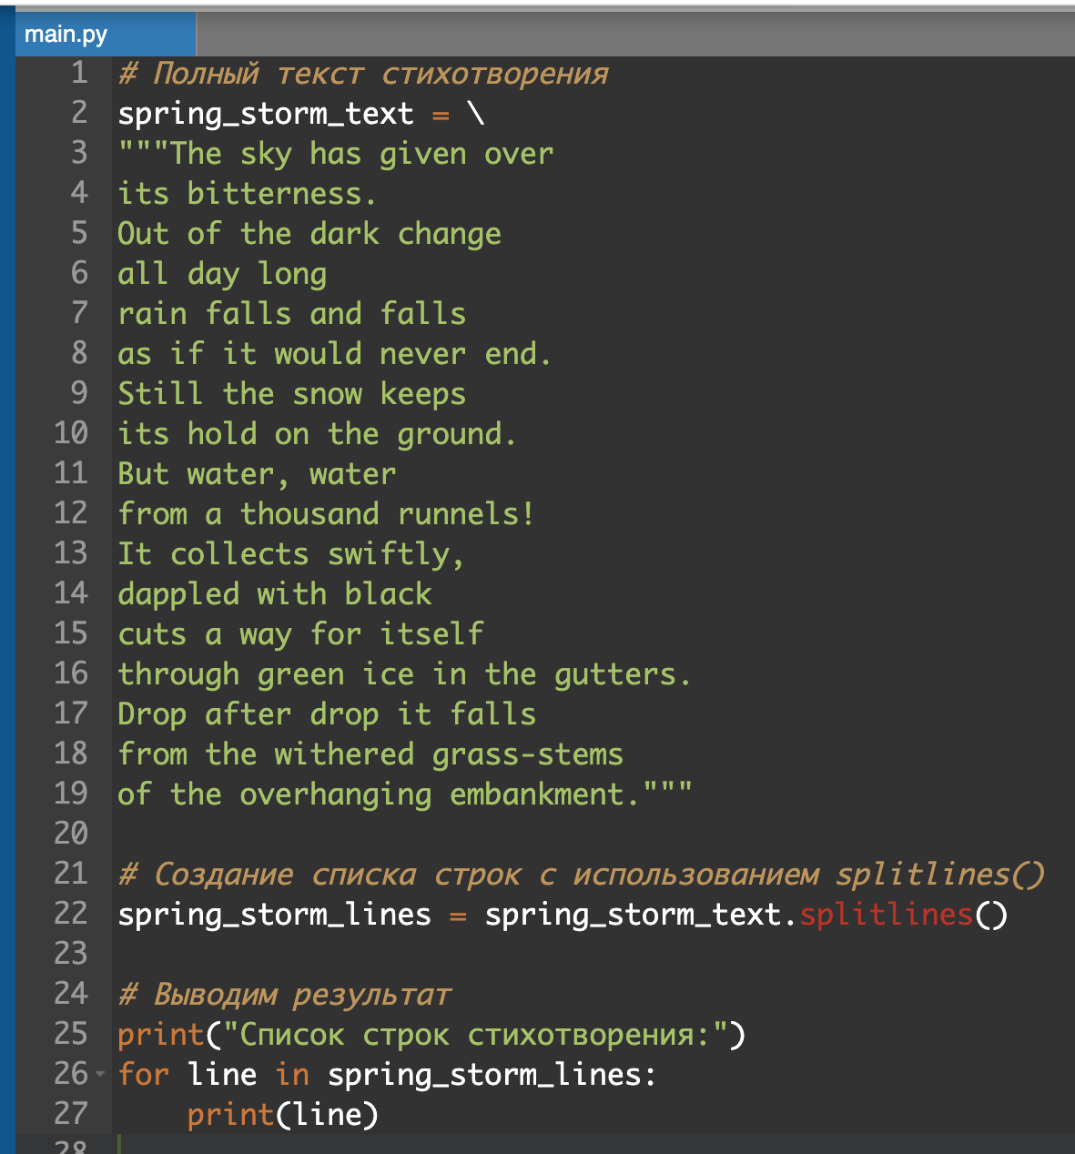

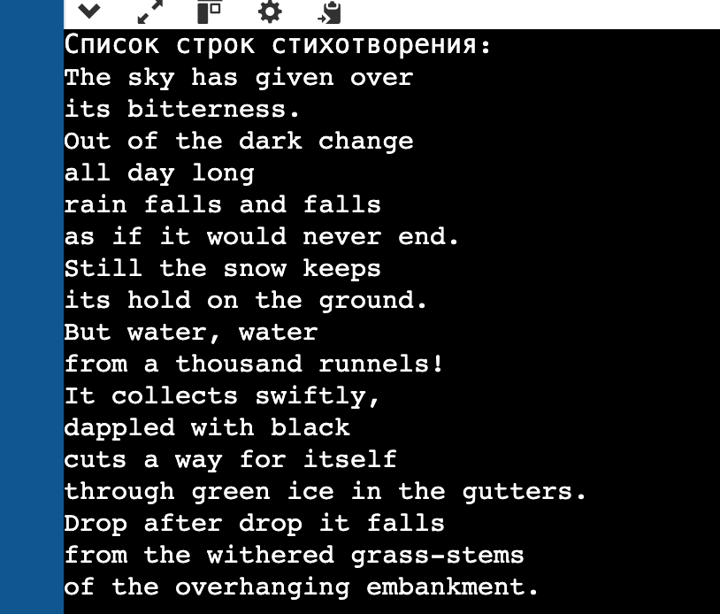

**Объяснение:**

1. **Исходный текст:**
   * **Переменная spring_storm_text содержит полный текст стихотворения, заключенный в тройные кавычки для сохранения форматирования.**
2. **Разбиение на строки:**
   * **Метод .splitlines() используется для разбиения текста на строки. Этот метод возвращает список строк, отделенных символами новой строки.**
3. **Вывод результата:**
   * **Сначала выводится сообщение о том, что это список строк стихотворения.**
   * **Затем цикл for проходит по каждой строке в spring_storm_lines и выводит ее на экран.**

**Задание№59**

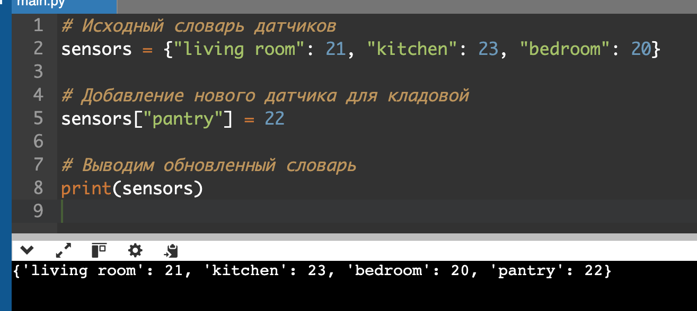

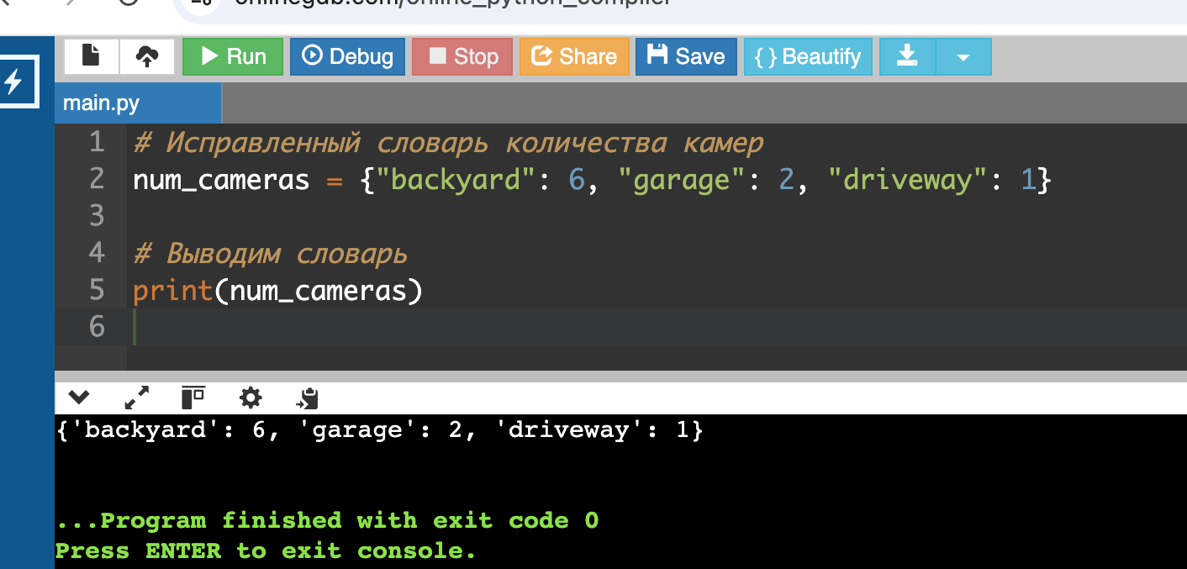

**Задание№60**

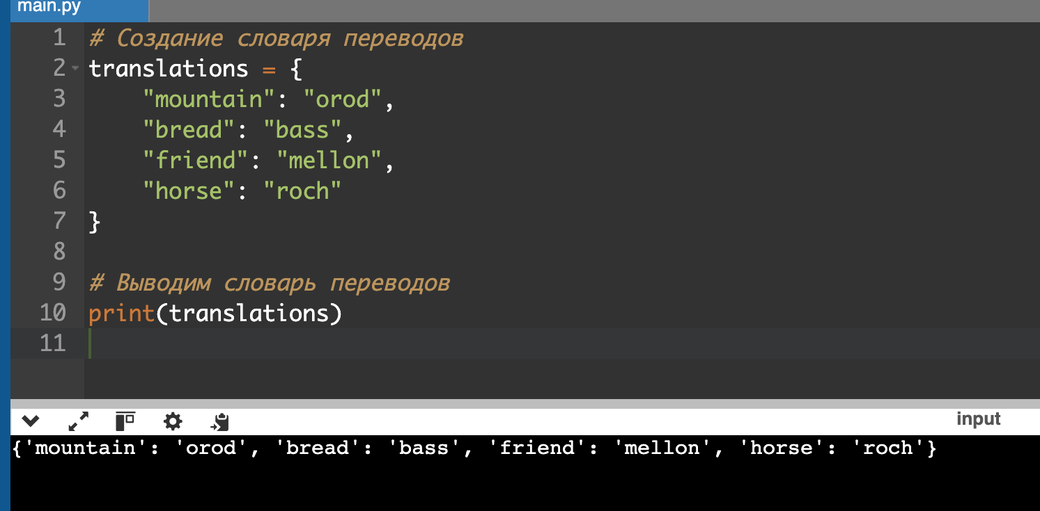

**Задание№61**

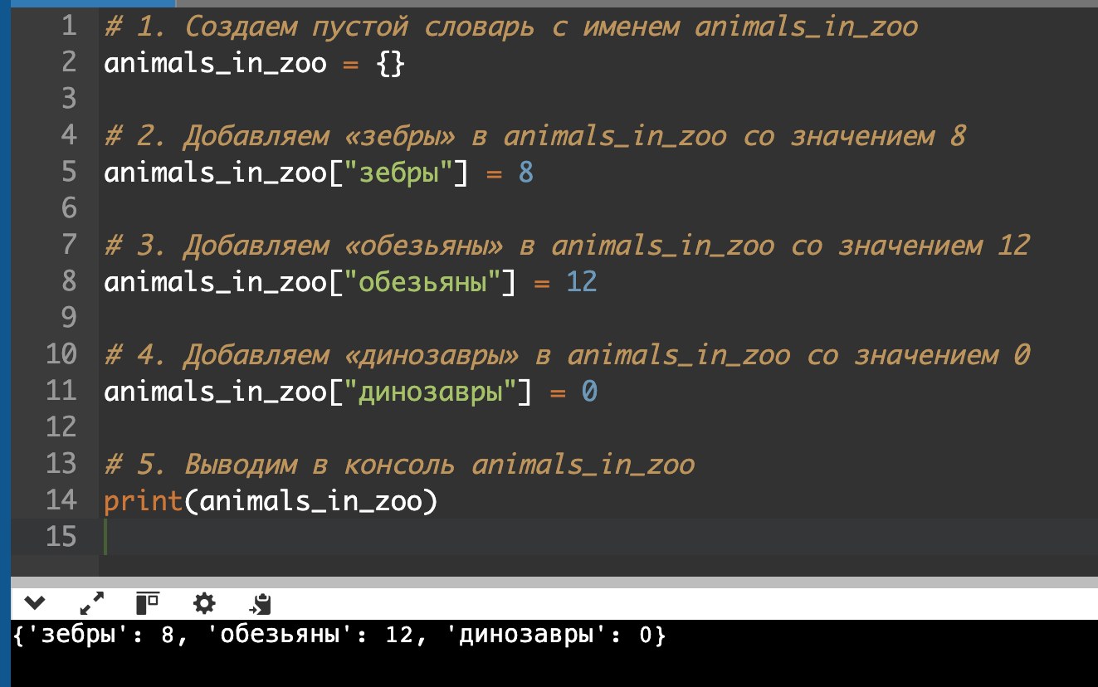

**Объяснение:**

* **Мы создали пустой словарь, затем добавили три элемента: "зебры", "обезьяны" и "динозавры", указав их количество.**

**Задание№62**

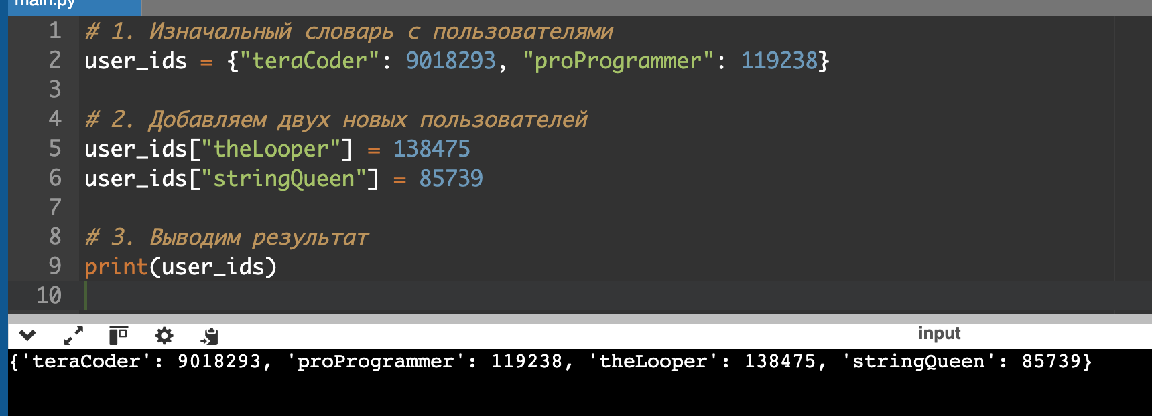

**Объяснение:**

* **Мы начинаем с исходного словаря user_ids.**
* **Далее добавляем двух новых пользователей в словарь, используя синтаксис для добавления ключей и значений.**
* **В конце выводим обновленный словарь.**

**Задание№63**

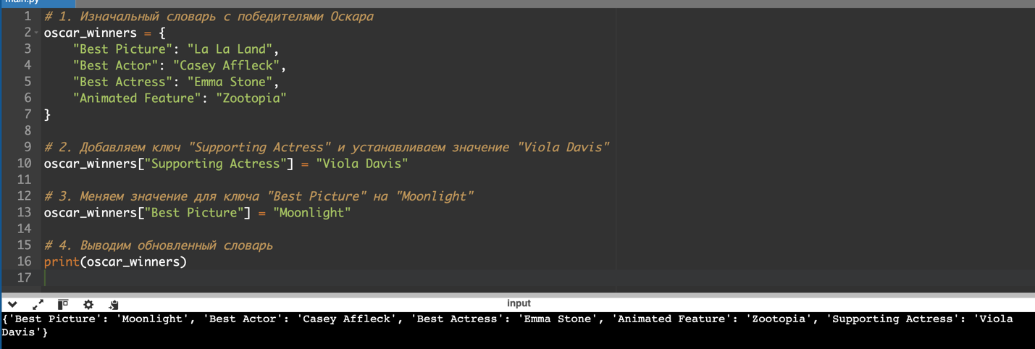

**Объяснение:**

* **Мы добавляем новый ключ "Supporting Actress" со значением "Viola Davis".**
* **Изменяем значение ключа "Best Picture" на "Moonlight".**
* **Выводим обновленный словарь с изменениями.**

**Задание№64**

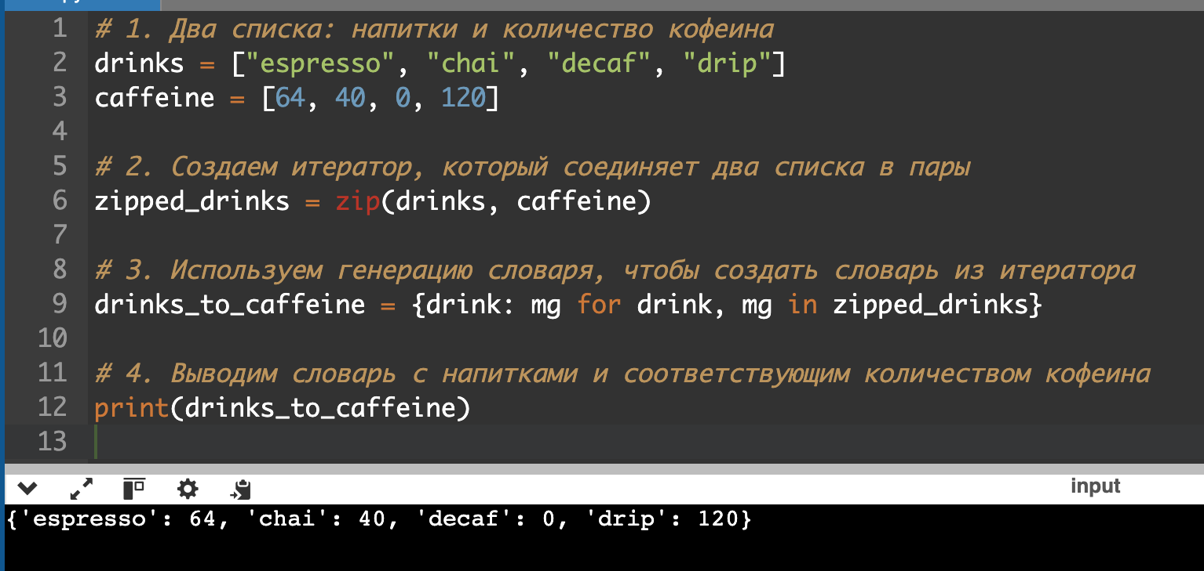

**Объяснение:**

* **С помощью функции zip() создаем итератор, который соединяет каждый элемент списка drinks с соответствующим элементом списка caffeine.**
* **Затем используем генерацию словаря, чтобы создать словарь, где напитки будут ключами, а миллиграммы кофеина — значениями.**
* **Наконец, выводим словарь, где каждому напитку соответствует его количество кофеина.**

**Задание№65**

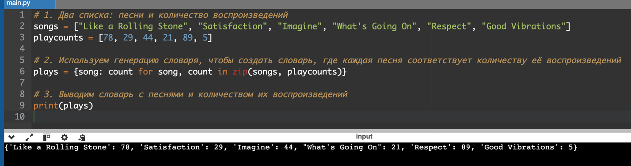

**Объяснение:**

* **Сначала мы используем функцию zip() для создания пар между каждой песней из списка songs и соответствующим количеством воспроизведений из списка playcounts.**
* **Затем с помощью генерации словаря создаем новый словарь plays, где каждая песня является ключом, а количество воспроизведений — значением.**
* **Наконец, выводим получившийся словарь.**

**Задание№66**

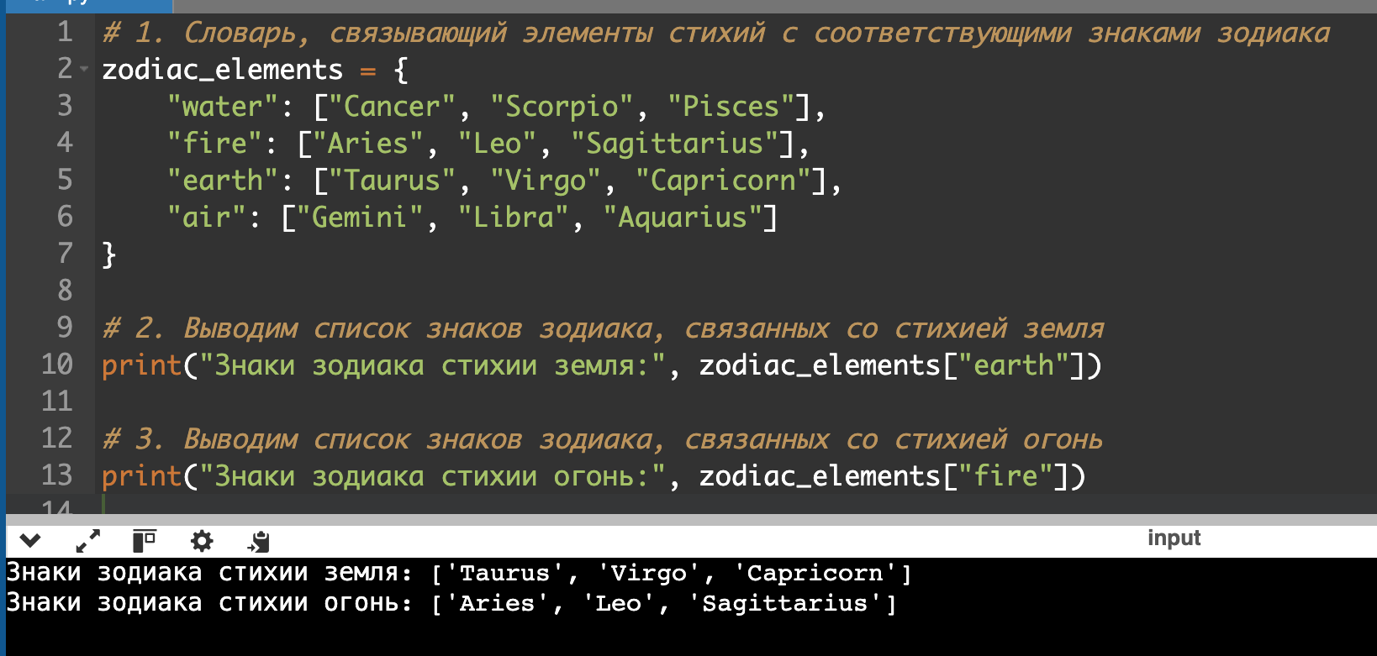

**Объяснение:**

* **Мы используем доступ по ключу в словаре zodiac_elements, чтобы получить список знаков зодиака для стихий "earth" и "fire".**
* **Выводим эти списки в консоль.**

**Задание №67**

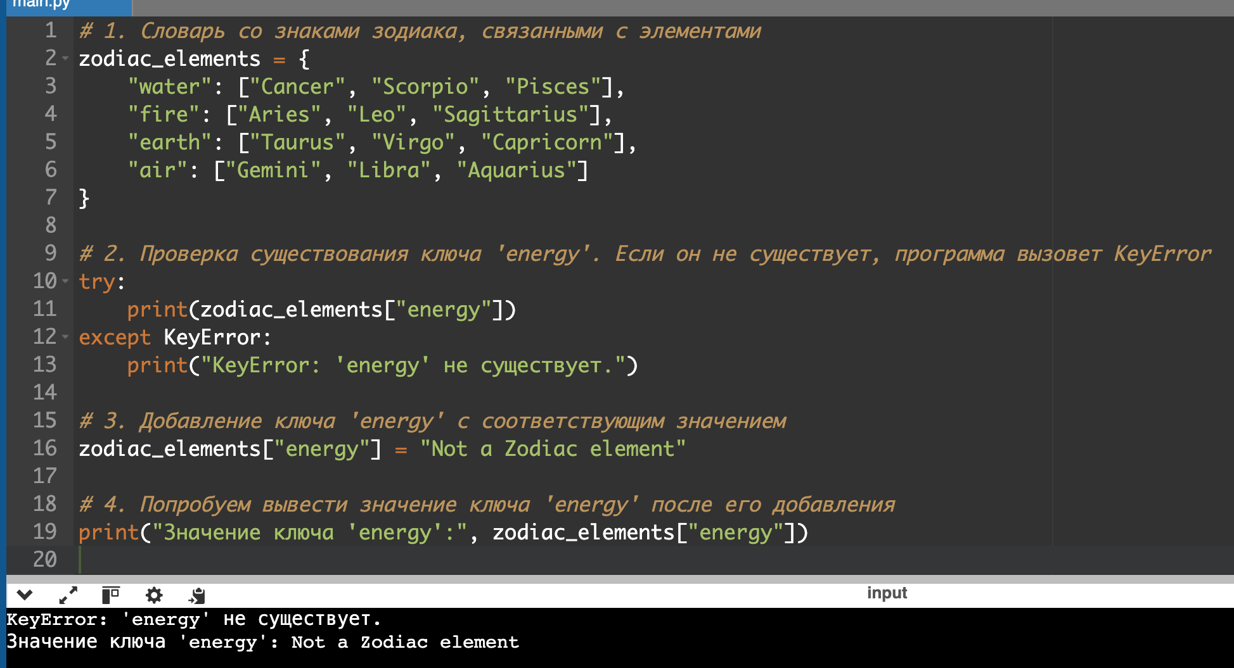

**Объяснение:**

1. **В первой попытке мы пытаемся получить значение по ключу energy, который отсутствует в словаре, и получаем KeyError.**
2. **После этого мы добавляем ключ energy в словарь и присваиваем ему значение "Not a Zodiac element".**
3. **После добавления ключа программа корректно выводит его значение, избегая KeyError.**

**Задание№68**

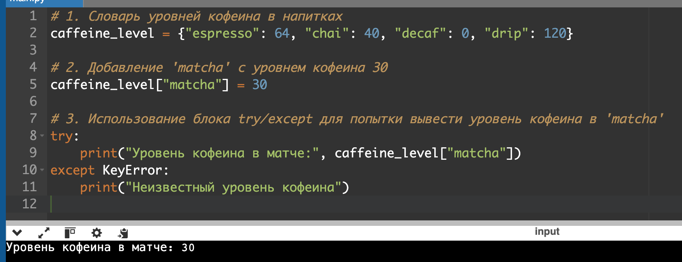

**Объяснение:**

1. **Вначале мы добавляем новый элемент 'matcha' со значением 30 в словарь caffeine_level.**
2. **Затем в блоке try пытаемся вывести уровень кофеина для 'matcha'.**
3. **Если бы 'matcha' отсутствовала в словаре, программа бы вызвала KeyError, и блок except вывел бы сообщение «Неизвестный уровень кофеина». Но так как мы добавили ключ, вывод будет корректным.**

**Задание№69**

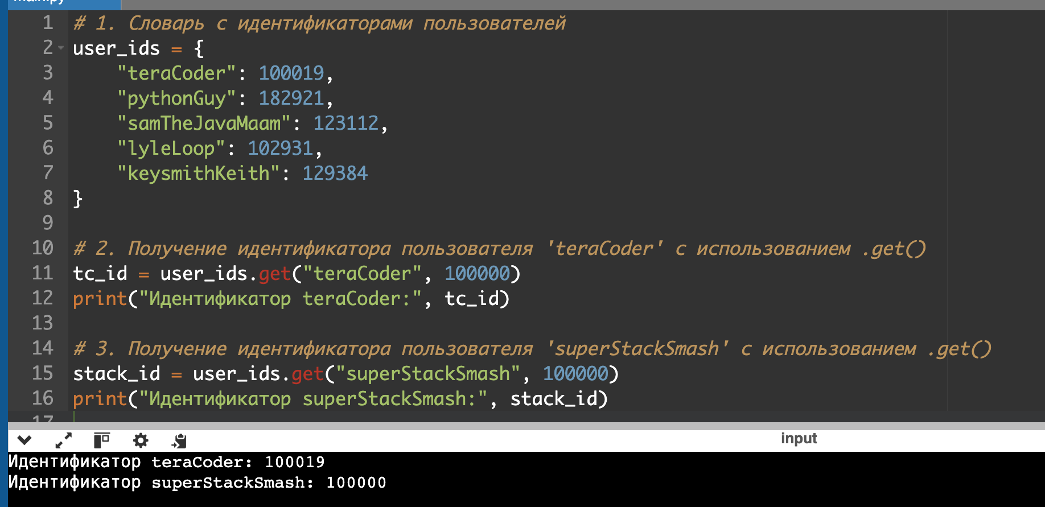

**Объяснение:**

1. **Вначале определен словарь user_ids, который содержит пары имя пользователя и их идентификаторы.**
2. **Функция .get() используется для получения идентификатора пользователя 'teraCoder'. Если ключ существует, возвращается его значение, если нет — по умолчанию возвращается значение 100000.**
3. **Аналогично, для пользователя 'superStackSmash', которого нет в словаре, метод .get() вернёт значение по умолчанию 100000.**

**Задание№70**

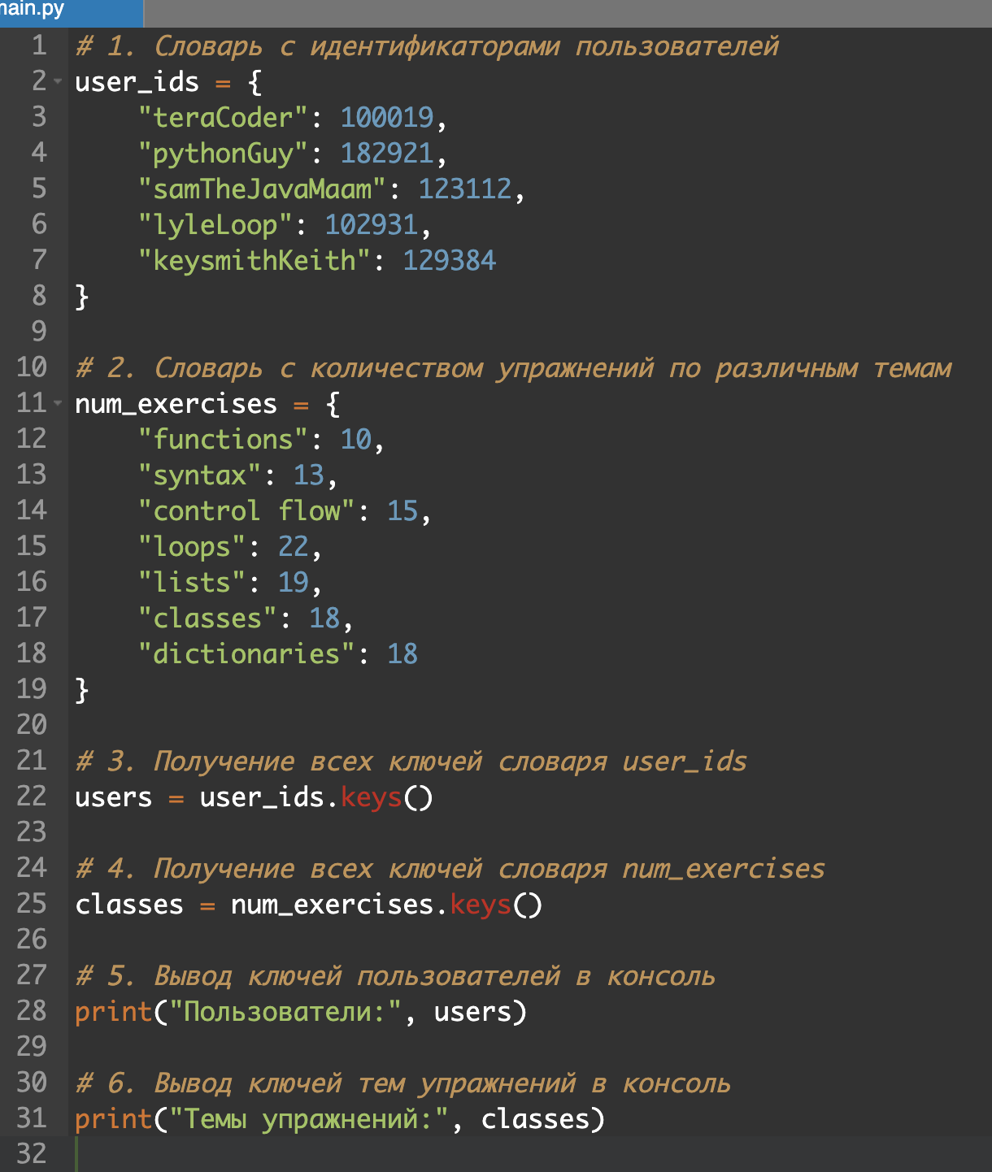



**Объяснение:**

1. **Сначала мы создаем два словаря: user_ids, который содержит имена пользователей и их идентификаторы, и num_exercises, который содержит названия тем и количество упражнений по каждой из них.**
2. **Используем метод .keys() для получения всех ключей из словаря user_ids и сохраняем их в переменной users. Это возвращает объект типа dict_keys, который представляет все ключи.**
3. **Аналогично, получаем ключи из словаря num_exercises и сохраняем их в переменной classes.**
4. **В конце выводим содержимое переменных users и classes в консоль.**

**Задание№71**

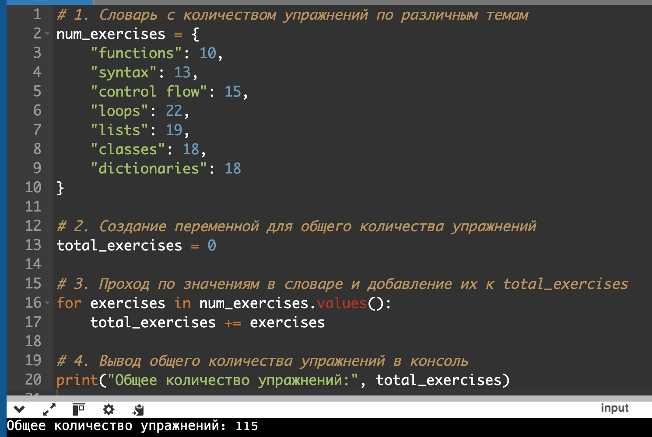

**Объяснение:**

1. **Мы начинаем с определения словаря num_exercises, который содержит названия тем и количество упражнений по каждой из них.**
2. **Создаем переменную total_exercises и устанавливаем ее значение равным 0. Эта переменная будет использоваться для суммирования всех упражнений.**
3. **Используем цикл for для прохода по значениям словаря с помощью метода .values(), который возвращает все значения словаря. Внутри цикла каждое значение добавляется к переменной total_exercises.**
4. **После завершения цикла выводим общее количество упражнений в консоль.**

**Задание№72**

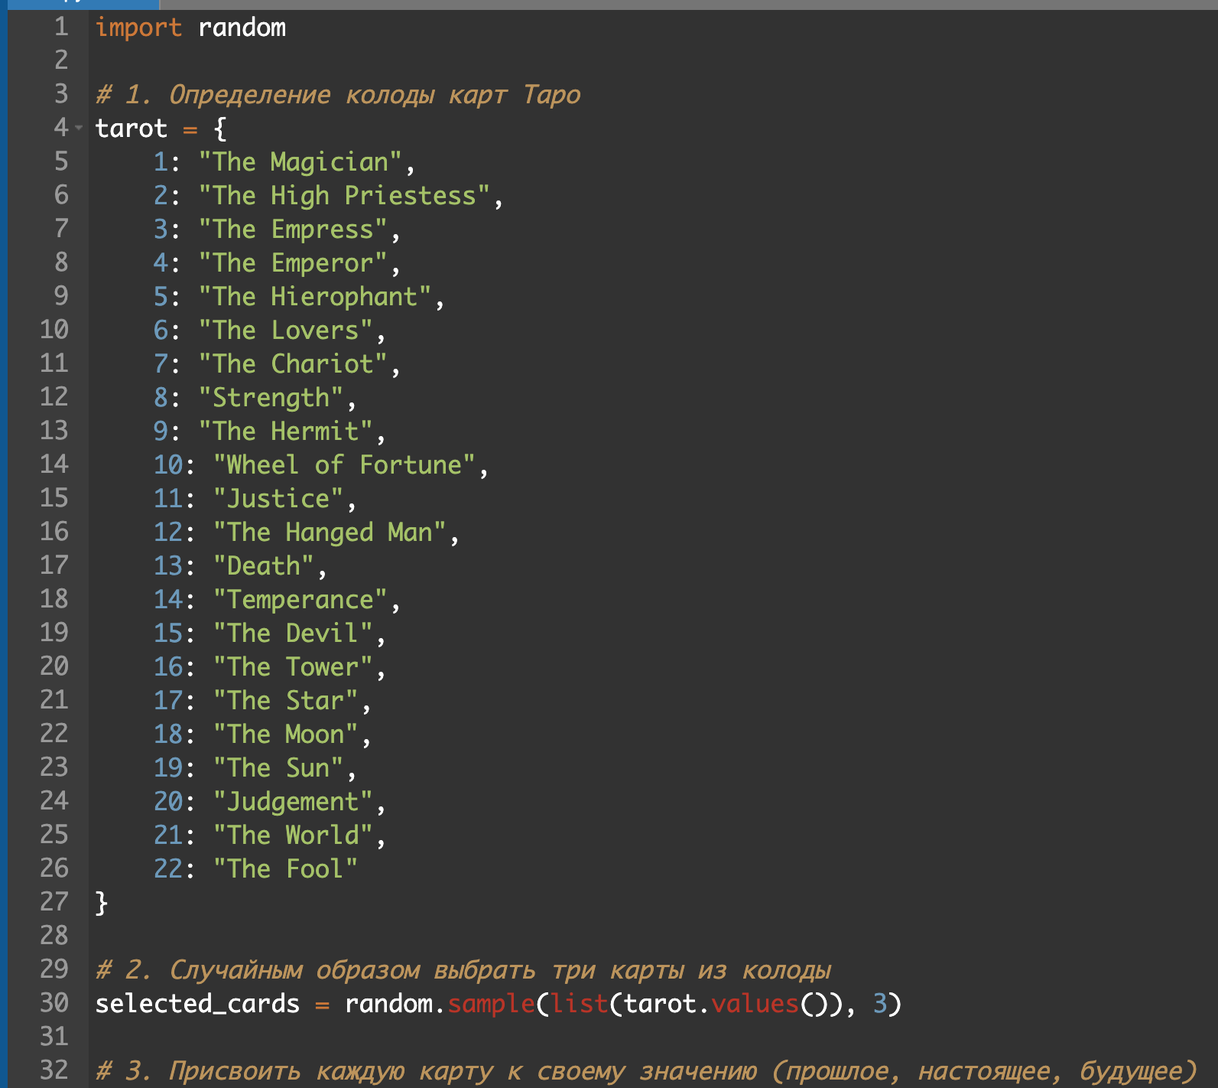

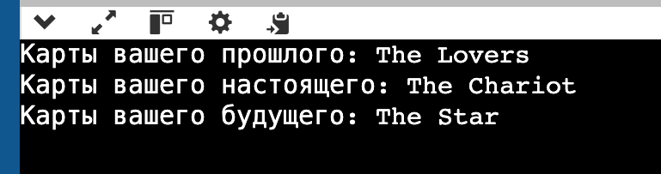

**Объяснение:**

1. **Мы создаем словарь tarot, который содержит номера карт Таро и их названия.**
2. **Используем функцию random.sample() для случайного выбора трех уникальных карт из колоды. Мы преобразуем значения словаря в список, чтобы передать его в функцию.**
3. **Назначаем каждую из выбранных карт переменным past_card, present_card и future_card, чтобы обозначить карты для прошлого, настоящего и будущего.**
4. **В конце выводим выбранные карты на экран.**